ICS
点击此处添加中国标准文献分类号

中华人民共和国国家标准
GB/T XXXXX—XXXX

信息安全技术 网络安全等级保护安全设计技术要求 第5部分：工业控制安全要求
Information security technology--Technical requirements of security design for cyber security classified protection--Part 5: Security requirements of industrial control

（本稿完成日期：2016/12/23）

XXXX - XX - XX发布
XXXX - XX - XX实施


目 次
前言 VI
引言 VII
1 范围 1
2 规范性引用文件 1
3 术语、定义和缩略语 1
3.1 术语和定义 1
3.2 缩略语 4
4 工业控制系统的安全体系结构 4
4.1 保护对象 4
4.2 依据计算环境边界防护通讯网络三重防护多级互联的技术框架 5
4.3 工业控制系统的安全区域 6
5 第一级工业控制系统信息安全保护环境设计 7
5.1 设计目标 7
5.2 设计策略 7
5.3 设计技术要求 7
5.3.1 安全计算环境设计技术要求 7
5.3.1.1 身份鉴别 7
5.3.1.2 访问控制 8
5.3.1.3 数据完整性保护 8
5.3.1.4 恶意代码 8
5.3.2 安全区域边界设计技术要求 8
5.3.2.1 区域边界包过滤 8
5.3.2.2 区域边界恶意代码防范 8
5.3.3 安全通信网络设计技术要求 8
5.3.3.1 通信网络数据传输完整性保护 9
5.3.3.2 通信网络异常监测 9
6 第二级工业控制系统信息安全保护环境设计 9
6.1 设计目标 9
6.2 设计策略 9
6.3 设计技术要求 9
6.3.1 安全计算环境设计技术要求 9
6.3.1.1 身份鉴别 9
6.3.1.2 访问控制 10
6.3.1.3 安全审计 10
6.3.1.4 数据完整性保护 10
6.3.1.5 数据保密性保护 11
6.3.1.6 客体安全重用 11
6.3.1.7 恶意代码防范 11
6.3.1.8 控制过程完整性保护 11
6.3.2 安全区域边界设计技术要求 12
6.3.2.1 区域边界包过滤 12
6.3.2.2 区域边界安全审计 12
6.3.2.3 区域边界完整性保护 12
6.3.2.4 区域边界恶意代码防范 12
6.3.3 安全通信网络设计技术要求 12
6.3.3.1 通信网络安全审计 12
6.3.3.2 通信网络数据传输完整性保护 12
6.3.3.3 通信网络数据传输保密性保护 13
6.3.3.4 通信网络数据传输的鉴别保护 13
6.3.3.5 通信网络异常监测 13
6.3.3.6 对通过无线网络攻击的防护 13
6.3.4 安全管理中心设计技术要求 13
6.3.4.1 系统管理 13
6.3.4.2 审计管理 14
7 第三级工业控制系统信息安全保护环境设计 14
7.1 设计目标 14
7.2 设计策略 14
7.3 设计技术要求 14
7.3.1 安全计算环境设计技术要求 14
7.3.1.1 身份鉴别 14
7.3.1.2 访问控制 15
7.3.1.3 安全审计 15
7.3.1.4 数据完整性保护 16
7.3.1.5 数据保密性保护 16
7.3.1.6 客体安全重用 16
7.3.1.7 恶意代码防范 16
7.3.1.8 控制过程完整性保护 17
7.3.2 安全区域边界设计技术要求 17
7.3.2.1 区域边界访问控制 17
7.3.2.2 区域边界包过滤 17
7.3.2.3 区域边界安全审计 17
7.3.2.4 区域边界完整性保护 18
7.3.2.5 区域边界恶意代码防范 18
7.3.3 安全通信网络设计技术要求 18
7.3.3.1 通信网络安全审计 18
7.3.3.2 通信网络数据传输完整性保护 18
7.3.3.3 通信网络数据传输保密性保护 19
7.3.3.4 通信网络数据传输的鉴别保护 19
7.3.3.5 通信网络异常监测 19
7.3.3.6 对通过无线网络攻击的防护 19
7.3.4 安全管理中心设计技术要求 19
7.3.4.1 系统管理 19
7.3.4.2 安全管理 20
7.3.4.3 审计管理 20
8 第四级工业控制系统信息安全保护环境设计 20
8.1 设计目标 20
8.2 设计策略 20
8.3 设计技术要求 21
8.3.1 安全计算环境设计技术要求 21
8.3.1.1 身份鉴别 21
8.3.1.2 访问控制 21
8.3.1.3 安全审计 22
8.3.1.4 数据完整性保护 22
8.3.1.5 数据保密性保护 23
8.3.1.6 客体安全重用 23
8.3.1.7 程序安全执行保护 23
8.3.1.8 恶意代码防范 24
8.3.1.9 控制过程完整性保护 24
8.3.1.10 可信路径 24
8.3.1.11 资源控制 24
8.3.2 安全区域边界设计技术要求 25
8.3.2.1 区域边界访问控制 25
8.3.2.2 区域边界包过滤 25
8.3.2.3 区域边界安全审计 25
8.3.2.4 区域边界完整性保护 26
8.3.2.5 区域边界恶意代码防范 26
8.3.3 安全通信网络设计技术要求 26
8.3.3.1 通信网络安全审计 26
8.3.3.2 通信网络数据传输完整性保护 26
8.3.3.3 通信网络数据传输保密性保护 27
8.3.3.4 通信网络可信接入保护 27
8.3.3.5 通信网络数据传输的鉴别保护 27
8.3.3.6 通信网络异常监测 27
8.3.3.7 对通过无线网络攻击的防护 27
8.3.4 安全管理中心设计技术要求 28
8.3.4.1 系统管理 28
8.3.4.2 安全管理 28
8.3.4.3 审计管理 28
8.3.5 工业控制系统安全保护环境结构化设计技术要求 29
8.3.5.1 安全保护部件结构化设计技术要求 29
8.3.5.2 安全保护部件互联结构化设计技术要求 29
8.3.5.3 重要参数结构化设计技术要求 29
9 安全管理中心设计要求 29
9.1 设计目标 29
9.2 设计思路 29
9.3 设计技术要求 30
9.3.1 系统管理 30
9.3.2 安全管理 30
9.3.3 审计管理 30
9.3.4 安全互联部件设计技术要求 30
9.3.5 跨定级系统安全管理中心设计技术要求 30
9.3.6 安全管理中心部署 30
9.3.7 安全管理中心自身安全 30
9.3.8 安全管理中心配置注意事项 31
9.3.8.1 资产的识别 31
9.3.8.2 获取信息的方式 31
9.3.8.3 通信流量的控制 31
9.3.8.4 配置变更的管理 31
附录A（资料性附录） 工业控制系统概述与风险分析 32
A.1 工业控制系统概述 32
A.1.1 工业控制系统组成与应用 32
A.1.2 工业控制系统概念模型 32
A.1.2.1 工业控制系统控制过程 32
A.1.2.2 关键控制组件 33
A.1.2.3 关键网络组件 34
A.1.3 工业控制系统实现模型 34
A.1.3.1 SCADA系统 35
A.1.3.2 DCS系统 36
A.1.3.3 其他控制系统 37
A.2 工业控制系统风险分析 38
A.2.1 资产 38
A.2.2 威胁 38
A.2.3 脆弱性 40
参考文献 43

图1 工业控制系统防护对象 5
图2 工业控制系统信息安全三重防御多级互联技术框架 6
图3 推荐的工业控制系统信息安全分层分区结构示意 7
图A.1 工业控制系统典型控制过程 32
图A.2 工业控制系统分类 35
图A.3 SCADA系统总体结构 36
图A.4 DCS实现举例 37
图A.5 PLC控制系统实现举例 38

表A.1 针对ICS的对抗性威胁 39
表A.2 工业控制系统脆弱性 40

前 言
GB/T 25070 《信息安全技术 网络安全等级保护安全设计技术要求》拟分成部分出版，各部分将按照应用的领域划分成通用设计要求和具体领域的安全要求。目前计划发布以下部分：
——GB/T 25070.1-XXXX 信息安全技术 网络安全等级保护安全设计技术要求
第1部分 通用设计要求；
——GB/T 25070.2-XXXX信息安全技术 网络安全等级保护安全设计技术要求
第2部分 云计算安全要求；
——GB/T 25070.3-XXXX信息安全技术 网络安全等级保护安全设计技术要求
第3部分 移动互联安全要求；
——GB/T 25070.4-XXXX信息安全技术 网络安全等级保护安全设计技术要求
第4部分 物联网安全要求；
——GB/T 25070.5-XXXX信息安全技术 网络安全等级保护安全设计技术要求
第5部分 工业控制安全要求。
本部分为GB/T 25070的第5部分。
本部分按照GB/T 1.1-2009给出的规则起草。
本部分由全国信息安全标准化技术委员会（SAC/TC 260）提出并归口。
本部分主要起草单位：中国电子信息产业集团有限公司第六研究所、公安部第一研究所、国家能源局信息中心、中国电力科学研究院、工业和信息化部电信研究院、中国科学院软件研究所、浙江大学、北京航空航天大学、北京理工大学、北京和利时系统工程有限公司、北京江南天安科技有限公司、北京神州绿盟科技有限公司、启明星辰信息技术有限公司、山东微分电子科技有限公司、青岛海天炜业自动化控制系统有限公司、北京力控华康科技有限公司、石化盈科信息技术有限责任公司、北京华大智宝电子系统有限公司、中国软件评测中心、北京匡恩网络科技有限责任公司、北京中电瑞铠科技有限公司、华为技术有限公司、北京广利核系统工程有限公司。
本部分主要起草人：傅一帆、丰大军、龚炳铮、贡春燕、霍玉鲜、范文斌、李秋香、王海珍、温红子、陈雪鸿、高昆仑、张錋、毛澍、魏薇、李强、张敏、冯冬芹、崔韬、王宝会、王洪军、郭永明、汤世平、张大奎、王弢、陈冠直、王晓鹏、孟雅辉、武传坤、陈聪、刘安正、刘利民、曲越、陈志、龚亮华、方亮、王晓旭、石宝臣、孙郁熙、张一帆、巩金亮、周峰、郝鑫、梁猛、刘春晓、姜红勇、冯坚、黄敏、张旭武、李熊、石秦、赵云飞、孙洪涛。

引 言
国家标准GB/T 25070-2010 《信息安全技术 信息系统等级保护安全设计技术要求》在开展信息安全等级保护工作的过程中起到了非常重要的作用，被广泛应用于各个行业和领域开展信息安全等级保护安全建设整改等工作，但是随着信息技术的发展，GB/T 25070-2010在时效性、易用性、可操作性上需要进一步完善。
为了适应移动互联、云计算、大数据、物联网和工业控制等新技术、新应用情况下信息安全等级保护工作的开展，需对GB/T 25070-2010进行修订，修订的思路和方法是针对移动互联、云计算、大数据、物联网和工业控制等新技术、新应用领域提出对应的设计要求。
本部分只对等级保护第一级到第四级工业控制安全做出设计要求。
在第五章至第八章中，每一级系统安全保护环境设计比较低一级系统安全保护环境设计所增加和增强的部分，用“黑体”表示。

信息安全技术 网络安全等级保护安全设计技术要求 第5部分：工业控制安全要求
- 范围
GB/T XXXXX的本部分依据信息系统等级保护设计技术要求和工业控制系统等级保护的基本要求，提出了工业控制系统等级保护信息安全设计技术要求。
本部分适用于系统设计方、设备生产商、系统集成商、工程公司、用户、资产所有人以及评估认证 机构等对工业控制系统的信息安全进行设计和评估时使用。
- 规范性引用文件
下列文件对于本文件的应用是必不可少的。凡是注日期的引用文件，仅注日期的版本适用于本文件。凡是不注日期的引用文件，其最新版本（包括所有的修改单）适用于本文件。
GB 17859 计算机信息系统安全保护等级划分准则
GB/T 25070-2010 信息安全技术 信息系统等级保护安全设计技术要求
GB/T 22239.5-XXXX 信息安全技术 信息安全等级保护基本要求 第5部分：工业控制系统安全扩展要求
GB/T 25069-2010 信息安全技术 术语
- 术语、定义和缩略语
  - 术语和定义
GB/T 25069-2010界定的以及下列术语和定义适用于本文件。

工业控制系统 industrial control system （ICS）（IEC62443）
对工业生产过程安全（safety）、信息安全(security)和可靠运行产生作用和影响的人员、硬件、策略和软件的集合。
- 系统包括但不限于：
- 工业控制系统包括分布式控制系统（DCS）、监控与数据采集（SCADA）系统、可编程式逻辑控制器（PLC）、智能电子设备（IED）、运动控制（MC）系统、网络电子传感和控制、监视和诊断系统等；
- 相关的信息系统，例如先进控制或者多变量控制、在线优化器、专用设备监视器、人机界面、过程历史记录、制造执行系统（MES）和企业资源计划管理系统（ERP）；
- 相关的部门、人员、网络或机器接口，为连续的、批处理、离散的和其他过程提供控制、安全和制造操作功能。

分布式（集散）控制系统 distributed control system（DCS）
是集中监视、操作、管理与分散控制相结合的计算机多级控制系统，由上位机(工程师站，操作员站)与现场仪表控制装置组成，由于控制功能分散、危险分散，因此系统可靠性得到极大提高。

监控与数据采集系统 supervisory control and data acquisition system (SCADA)
SCADA系统是一类高分布式的工业控制系统，用于控制地理上分散的资产。

可编程式逻辑控制器 programmable logic controller (PLC)
一种用于工业环境的数字式操作的电子系统。这种系统用可编程的存储器作面向用户指令的内部寄存器，完成规定的功能，如逻辑、顺序、定时、计数、运算等，通过数字或模拟的输入/输出，控制各种类型的机械或过程。可编程式逻辑控制器及其相关外围设备的设计，使它能够非常方便地集成到工业控制系统中，并能很容易地达到所期望的所有功能。

重要主机设备 important host device
工业控制系统中重要主机设备包括但不限于：操作员站、工程师站、历史数据库服务器、实时数据库服务器、计划排产系统服务器、先进控制系统服务器、仓储管理系统服务器等。

现场设备 Field Device（NIST SP 800-82）
是连接到ICS现场的设备，现场设备的类型包括RTU、PLC、传感器、执行器、人机界面以及相关的通讯设备等。

现场总线 Fieldbus （NIST SP 800-82）
一种处于工业现场底层设备（如传感器、执行器、控制器和控制室设备等）之间的数字串行多点双向数据总线或通信链路。利用现场总线技术不需要在控制器和每个现场设备之间点对点布线。总线协议是用来定义现场总线网络上的消息，每个消息标识了网络上特定的传感器。

漏洞/脆弱性 vulnerability
信息系统、系统安全程序或内部控制的缺陷，可以作为一个攻击源被利用或触发。

资产 asset
所拥有的物理上的或逻辑上的财产，具有一定的价值。

信息安全区域 security zone （IEC62443 1-1 3.2.117）
共享通用信息安全需求的逻辑资产或物理资产的集合。
注1：本文中所用的“区域”应当都是指信息安全区域。
注2：一个区域应当和其他区域有明显的边界，一个信息安全区域的信息安全策略在其内部和边缘都要强制执行，
一个信息安全区域可以包括多个不同等级的子区域。

工业控制系统信息安全 industrial control system information security
以保护工业控制系统的可用性、完整性、保密性为目标，另外也包括实时性、可靠性与稳定性。

定级系统 classified system
按照GB/T 22240-2008已确定安全保护等级的信息系统。定级系统分为第一级、第二级、第三级和第四级信息系统。

安全计算环境 secure computing environment
对定级系统的信息进行存储、处理及实施安全策略的相关部件。
安全计算环境按照保护能力划分为第一级安全计算环境、第二级安全计算环境、第三级安全计算环境和第四级安全计算环境。

安全区域边界 secure area boundary
对定级系统的安全计算环境边界，以及安全计算环境与安全通信网络之间实现连接并实施安全策略的相关部件。
安全区域边界按照保护能力划分为第一级安全区域边界、第二级安全区域边界、第三级安全区域边界和第四级安全区域边界。

安全通信网络 secure communication network
对定级系统安全计算环境和信息安全区域之间进行信息传输及实施安全策略的相关部件。
安全通信网络按照保护能力划分第一级安全通信网络、第二级安全通信网络、第三级安全通信网络和第四级安全通信网络。

安全管理中心 security management center
对定级系统的安全策略及安全计算环境、安全区域边界和安全通信网络上的安全机制实施统一管理的平台。
第三级及第三级以上的定级系统安全保护环境需要设置安全管理中心，称为第三级安全管理中心和第四级安全管理中心。
  - 缩略语
下列缩略语适用于本文件。
ICS——工业控制系统（Industrial Control System）
DCS——分布式（集散）控制系统（Distributed Control System）
SCADA——监控与数据采集系统（Supervisory Control And Data Acquisition System）
PLC——可编程式逻辑控制器（Programmable Logic Controller）
RTU——远程终端单元（Remote Terminal Unit）
MTU——主终端单元（Master Terminal Unit）
IED——智能电子设备（Intelligent Electronic Devices）
HMI——人机界面（Human-Machine Interface）
PPS——数据包每秒（Packet Per Second）
OLE——对象连接与嵌入（Object Linking and Embedding）
OPC——用于过程控制的OLE（OLE for Process Control）
VPN——虚拟专用网络（Virtual Private Network）
- 工业控制系统的安全体系结构
  - 保护对象
工业控制系统可以采取按功能分层的方式对其进行分析和安全设计，工业控制系统和其它的信息系统，分为从下到上五层架构：
- 第0层，现场设备层；
- 第1层，现场控制层；
- 第2层，过程监控层；
- 第3层，生产管理层；
- 第4层，企业资源层，即其他的信息系统（本标准对第4层不做要求）。
根据对工业控制系统架构及安全的分析，总结出工业控制系统中第0～3层防护对象包含的用户、软硬件和数据三类，包括但不限于图1所示的对象。
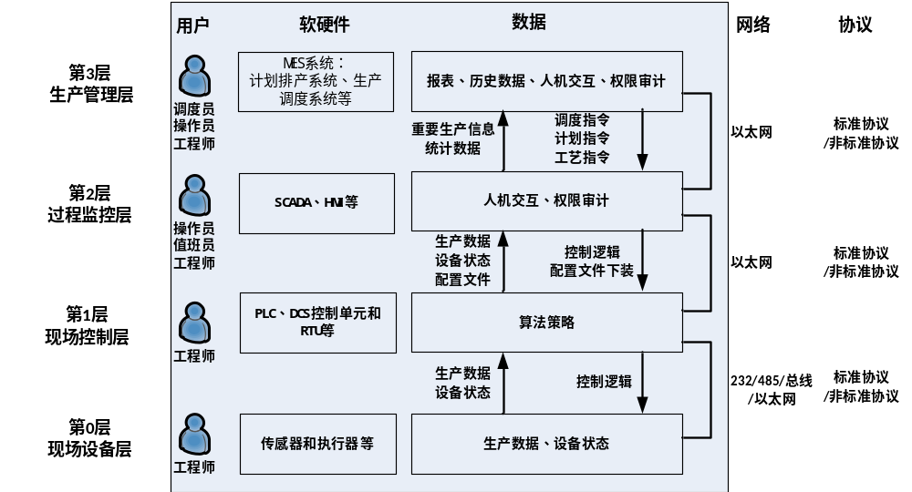
图1 工业控制系统防护对象
  - 依据计算环境边界防护通讯网络三重防护多级互联的技术框架
对于工业控制系统根据被保护对象业务性质分区，针对功能层次技术特点实施的信息安全等级保护设计，本节以该种方式为例进行工业控制系统安全防护介绍，对保护结构进一步细化。
工业控制系统推荐的等级保护防护方案设计参照GB/T 17859和GB/T 25070，构建在安全管理中心支持下的计算环境、区域边界、通信网络三重防御体系，采用分层、分区的架构，结合工业控制系统总线协议复杂多样、实时性要求强、节点计算资源有限、设备可靠性要求高、故障恢复时间短、安全机制不能影响实时性等特点进行设计，以实现可信、可控、可管的系统安全互联、区域边界安全防护和计算环境安全。

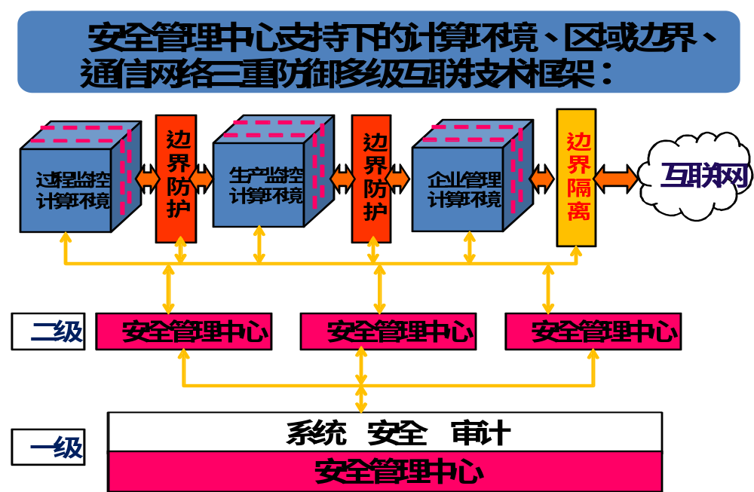
图2 工业控制系统信息安全三重防御多级互联技术框架
  - 工业控制系统的安全区域
依据图3工业控制系统分为4层，即第0～3层为工业控制系统等级保护的范畴，即为本防护方案覆盖的区域；横向上对工业控制系统进行安全区域的划分，根据工业控制系统中业务的重要性、实时性、业务的关联性、对现场受控设备的影响程度以及功能范围、资产属性等，形成不同的安全防护区域，所有系统都必须置于相应的安全区域内，具体分区以工业现场实际情况为准（本防护方案的分区为示例性分区，分区方式包括但不限于：第0～2层组成一个安全区域、第0～1层组成一个安全区域、同层中有不同的安全区域等）。
分区原则根据业务系统或其功能模块的实时性、使用者、主要功能、设备使用场所、各业务系统间的相互关系、广域网通信方式以及对工业控制系统的影响程度等。对于额外的安全性和可靠性要求，在主要的安全区还可以根据操作功能进一步划分成子区，将设备划分成不同的区域可以帮助企业有效地建立“纵深防御”策略。将具备相同功能和安全要求的各系统的控制功能划分成不同的安全区域，并按照方便管理和控制为原则为各安全功能区域分配网段地址。
等级保护等级分为四级，防护方案设计逐级增强，但防护方案设计中的防护类别相同，只是安全保护设计的强度不同。防护类别包括：安全计算环境，包括工业控制系统0～3层中的信息进行存储、处理及实施安全策略的相关部件；安全区域边界，包括安全计算环境边界，以及安全计算环境与安全通信网络之间实现连接并实施安全策略的相关部件；安全通信网络，包括安全计算环境和信息安全区域之间进行信息传输及实施安全策略的相关部件；安全管理中心，包括对定级系统的安全策略及安全计算环境、安全区域边界和安全通信网络上的安全机制实施统一管理的平台，包括系统管理、安全管理和审计管理三部分。
推荐的工业控制系统信息安全分层分区结构如图3所示，该图综合了工业控制系统的四层分层结构和两种主要的安全区域划分方式，并结合了等级保护的防护类别。
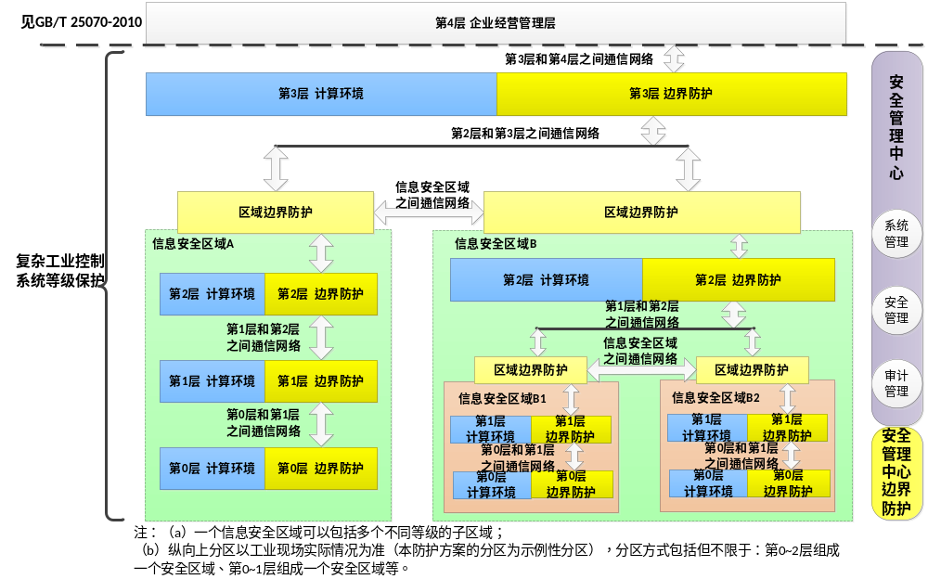
图3 推荐的工业控制系统信息安全分层分区结构示意
以下章节均对各级别系统计算环境安全、区域边界防护、通信网络设计和（或）安全管理中心的安全设计做详细陈述。
- 第一级工业控制系统信息安全保护环境设计
  - 设计目标
第一级工业控制系统信息安全保护环境的设计目标是：对第一级工业控制系统的信息安全保护系统实现定级系统的自主访问控制，使系统用户对其所属客体具有自我保护的能力。
  - 设计策略
第一级系统安全保护环境的设计策略是：以身份鉴别为基础，按照工业控制系统对象进行访问控制。监控层、控制层提供按照用户和（或）用户组对操作员站和工程师站的文件及数据库表的自主访问控制，以实现用户与数据的隔离，设备层按照用户和（或）用户组对安全和保护系统、基本控制系统的组态数据、配置文件等的自主访问控制，使用户具备自主安全保护的能力；以包过滤和状态检测的手段提供区域边界保护；以数据校验和恶意代码防范等手段提供数据和系统的完整性保护。
第一级工业控制系统信息安全保护环境的设计通过第一级的安全计算环境、安全区域边界以及安全通信网络的设计加以实现。
  - 设计技术要求
    - 安全计算环境设计技术要求
      - 身份鉴别
应支持用户标识和用户鉴别。在每一个用户注册到系统时，采用用户名和用户标识符标识用户身份；在每次用户登录系统时，采用口令鉴别机制进行用户身份鉴别，并对口令数据进行保护。
用户包括过程监控层和生产管理层操作系统、数据库、通用程序等的用户。
      - 访问控制
访问控制应符合以下要求：
- 自主访问控制 （见 GB/T 25070-2010 5.3.1.b) ）
应在安全策略控制范围内，使用户/用户组对其创建的客体具有相应的访问操作权限，并能将这权限的部分或全部授予其他用户/用户组。访问控制主体的粒度为用户/用户组级，客体的粒度为文件或数据库表级。访问操作包括对客体的创建、读、写、修改和删除等；
用户包括过程监控层和生产管理层操作系统、数据库、通用程序等的用户；
- 应遵循最小授权原则，限制权限的传播，要求对不可传播的权限进行明确定义，由系统自动检查并限制这些权限的传播。
      - 数据完整性保护
数据完整性保护应符合以下要求：
  - 用户数据完整性保护 （见 GB/T 25070-2010 5.3.1.c) ）
可采用常规校验机制，检验存储的用户数据的完整性，以发现其完整性是否被破坏；
  - 重要主机的系统管理数据、鉴别信息和重要控制数据在传输过程中采用密码等技术支持的完整性校验机制如国家密码行政主管部门规定的数字摘要算法、签名算法等。
      - 恶意代码
应安装防恶意代码软件或配置具有相应安全功能的操作系统，并定期进行升级和更新，以防范和清除恶意代码。
    - 安全区域边界设计技术要求
      - 区域边界包过滤
区域边界包过滤应符合以下要求：
- 区域边界包过滤 （见 GB/T 25070-2010 5.3.2.a)
可根据区域边界安全控制策略，通过检查数据包的源地址、目的地址、传输层协议和请求的服务等，确定是否允许该数据包通过该区域边界；
- 边界防护中的路由器设备具有可建立安全访问路径功能，支持在IPSec VPN隧道上实现动态路由选择技术，既允许动态路由协议包通过，也同样允许两端所有用户的数据通过。
      - 区域边界恶意代码防范
区域边界恶意代码防范应符合以下要求：
a）区域边界恶意代码防范 （见 GB/T 25070-2010 5.3.2.b)）
可在安全区域边界设置防恶意代码软件，并定期进行升级和更新，以防止恶意代码入侵；
b）针对不同的恶意入侵行为，设置不同的防护规则，并对传输内容进行分类、报警、存储、分析，适时阻止攻击并向安全管理中心报告。
    - 安全通信网络设计技术要求
      - 通信网络数据传输完整性保护
通信网络数据传输完整性保护应符合以下要求：
- 通信网络数据传输完整性保护 （见 GB/T 25070-2010 5.3.3. a) ）
可采用常规校验机制，检验通信网络数据传输的完整性，并能发现其完整性被破坏；
- 对于非现场总线网络采用由密码等技术支持的完整性校验机制如国家密码行政主管部门规定的数字摘要算法、签名算法等，以实现通信网络数据传输完整性保护。
      - 通信网络异常监测
通信网络异常监测包括：
- 对工业控制系统的通讯数据、访问异常、业务操作异常、网络和设备流量、工作周期、抖动值、运行模式、各站点状态、冗余机制等进行监测，如发生异常可进行报警；
- 在有冗余现场总线和表决器的应用场合，可充分利用监测各冗余链路在同时刻的状态，捕获可能的恶意或入侵行为。
- 第二级工业控制系统信息安全保护环境设计
  - 设计目标
第二级工业控制系统信息安全保护环境的设计目标是：在第一级工业控制系统信息安全保护环境的基础上，增加系统安全审计等安全功能，并实施以用户为基本粒度的自主访问控制，使系统具有更强的自主安全保护能力。
  - 设计策略
第二级工业控制系统信息安全保护环境的设计策略是：以身份鉴别为基础，提供单个用户和（或）用户组对共享文件文件、数据库表、组态数据等的自主访问控制；以包过滤手段、状态检测提供区域边界保护；以数据校验和恶意代码防范等手段，同时通过增加系统安全审计等功能，使用户对自己的行为负责，提供用户数据保密性和完整性保护，以增强系统的安全保护能力。
第二级工业控制系统信息安全保护环境的设计通过第二级的安全计算环境、安全区域边界、安全通信网络的设计加以实现。
  - 设计技术要求
    - 安全计算环境设计技术要求
      - 身份鉴别
身份鉴别应符合以下要求：
- 用户身份鉴别 （见 GB/T 25070-2010 6.3.1.a)）
应支持用户标识和用户鉴别。在对每一个用户注册到系统时，采用用户名和用户标识符标识用户身份，并确保在系统整个生存周期用户标识的唯一性；在每次用户登录系统时，采用受控的口令或具有相应安全强度的其他机制进行用户身份鉴别，并对鉴别数据进行保密性和完整性保护；
用户包括过程监控层和生产管理层操作系统、数据库、通用程序等的用户；
- 主机设备身份鉴别
支持工业控制系统中重要主机设备的身份标识和鉴别。重要主机设备在使用前，应先在安全管理中心进行设备身份的标识；在工业控制系统的整个生命周期要保持设备标识的唯一性；重要主机设备在启动并接入工业控制系统时，应该对其设备身份的真实性进行鉴别；
- 工控设备身份鉴别
对于现场控制层嵌入式设备（控制器、PLC）实施唯一性的标识，并实施鉴别与认证。
在设计中要考虑设备的鉴别认证与功能完整性状态随时能得到实时验证与确认。对于在控制设备（控制器上运行的程序、相应的数据集合）可有唯一性标识管理，防止未经授权的修改。
      - 访问控制
访问控制应符合以下要求：
- 自主访问控制 （见 GB/T 25070-2010 6.3.1.b) ）
应在安全策略控制范围内，使用户对其创建的客体具有相应的访问操作权限，并能将这些权限的部分或全部授予其他用户。访问控制主体的粒度为用户级，客体的粒度为文件或数据库表级。访问操作包括对客体的创建、读、写、修改和删除等；
用户包括过程监控层和生产管理层操作系统、数据库、通用程序等的用户；
- 应遵循最小授权原则，限制权限的传播，要求对不可传播的权限进行明确定义，由系统自动检查并限制这些权限的传播；
- 现场设备收到操作命令后，对通过身份鉴别的用户实施基于角色的访问控制策略，现场设备检验该用户绑定的角色是否拥有执行该操作的权限，如果拥有该权限则该用户获得授权；如果没有该权限说明是非法用户操作，不能获得授权，向上层发出报警信息。
      - 安全审计
安全审计应符合以下要求：
- 系统安全审计 （见 GB/T 25070-20106.3.1.c)）
应提供安全审计机制，记录系统的相关安全事件。审计记录包括安全事件的主体、客体、时间、类型和结果等内容。该机制应提供审计记录查询、分类和存储保护，并可由安全管理中心管理；
- 现场设备安全审计
现场设备将用户登录事件、时间修改事件、配置修改事件、程序修改事件和流入现场设备的数据流（包括数据流的发送方、应用功能等）等带时间戳的审计记录通过网络远程传输发送给上层的审计采集模块，审计采集模块将审计记录发送给安全管理中心的审计分析模块，对审计记录进行安全性分析，分析已存在或潜在的威胁，并能对特定安全事件进行报警；
采取遵守行业内规范且能够有利于现场人员正确识别并引导采取正确措施处理问题的报警方式。
      - 数据完整性保护
数据完整性保护应符合以下要求：
- 用户数据完整性保护 （见 GB/T 25070-2010 6.3.1.d) ）
可采用常规校验机制，检验存储的用户数据的完整性，以发现其完整性是否被破坏；
- 重要主机的系统管理数据、鉴别信息和重要控制数据在传输过程中采用密码等技术支持的完整性校验机制如国家密码行政主管部门规定的数字摘要算法、签名算法等；
- 现场设备数据完整性保护。现场设备的数据包应校验其完整性，可采用加入序列号、时间戳等机制保障数据包的完整传输。
      - 数据保密性保护
数据保密性保护应符合以下要求：
- 用户数据保密性保护 （见 GB/T 25070-2010 6.3.1.e) ）
可采用密码等技术支持的保密性保护机制，对在安全计算环境中存储和处理的用户数据进行保密性保护；
- 重要主机的系统管理数据、鉴别信息和重要控制数据采用密码等技术支持的保密性保护机制如国家密码行政主管部门规定的对称加密算法、非对称加密算法等；
- 现场设备数据保密性保护。现场设备内存储的有保密需要的数据、程序、配置信息采用密码等技术支持的保密性保护机制如国家密码行政主管部门规定的对称加密算法、非对称加密算法等，对数据进行加密，数据使用者拥有解密数据的能力。为适应工业控制系统实时性要求高，报文消息短，嵌入式设备计算能力有限的特点，可采用如流加密算法。
      - 客体安全重用
客体安全重用应符合以下要求：
- 应采用具有安全客体复用功能的系统软件或具有相应功能的信息技术产品，对用户使用的客体资源，在这些客体资源重新分配前，对其原使用者的信息进行清除，以确保信息不被泄露；
- 应采用具有安全客体复用功能的系统软件或具有相应功能的信息技术产品，对重要主机设备中操作系统和数据库系统用户鉴别信息、系统内文件及目录、数据库记录等客体资源重新分配前，对其所在的存储空间及内存进行清除，以确保信息不被泄露；
- 应采用具有安全客体复用功能的系统软件或具有相应功能的信息技术产品，对用户鉴别信息、生产工艺配置文件、工艺流程控制文件、生产调度文件等客体资源重新分配前，对其所在的存储空间及内存进行清除，以确保信息不被泄露。
      - 恶意代码防范
应安装防恶意代码软件或配置具有相应安全功能的操作系统，并定期进行升级和更新，以防范和清除恶意代码。
      - 控制过程完整性保护
设计者可理解并掌握控制回路处理的原理、机制和流程，确保在规定的时间内完成规定的任务，确保数据都以授权进行处理，确保数据不被非法篡改，不丢失，不延误，确保及时响应和处理事件，保护系统的同步机制、校时机制、保持控制周期稳定、保持现场总线轮询周期稳定。
控制设备（PLC、控制器等）、现场设备可能识别和防范破坏控制过程完整性的攻击行为，尤其是能识别和防止以合法身份、合法路径干扰PLC、控制器等设备正常工作节奏的攻击行为，如以下但不限于所列行为：
- 在一个控制周期内，超过正常数量的中断请求；
- 超过合理包速率范围的icmp协议请求；
- 超过合理包速率范围的广播报文；
- 破坏现场总线的请求-应答机制；
- 破坏冗余工作机制；
- 干扰表决器等安全保护系统的正常工作；
- 恶意触发冗余系统切换、安全保护系统的停机的行为；
- 其他干扰。
当控制系统遭到攻击，无法保持正常运行时，可有故障隔离措施，将危害控制到最小范围，此时可使系统导向预先定义好的安全的状态。
    - 安全区域边界设计技术要求
      - 区域边界包过滤
区域边界包过滤应符合以下要求：
- 应根据区域边界安全控制策略，通过检查数据包的源地址、目的地址、传输层协议、请求的服务等，确定是否允许该数据包进出该区域边界；
- 边界防护中的路由器设备具有可建立安全访问路径功能，支持在IPSec VPN隧道上实现动态路由选择技术，既允许动态路由协议包通过，也同样允许两端所有用户的数据通过；
- 边界防护可支持端口级的会话状态检测功能，使用基于连接状态的检测机制，将通信双方之间交互的属于同一连接的所有报文都作为整体的数据流来对待。
      - 区域边界安全审计
区域边界安全审计应符合以下要求：
- 应在安全区域边界设置审计机制，并由安全管理中心统一管理；
- 对工业控制系统的相关安全事件及操作进行记录，并支持对审计信息的汇总。采集所有网络设备运行状况、网络流量、设备接入、用户行为等安全事件日志记录，包括安全事件的主体、客体、时间、类型和结果等内容。
      - 区域边界完整性保护
区域边界完整性保护应符合以下要求：
- 应在区域边界设置探测器，探测非法外联等行为，并及时报告安全管理中心；
- 应采用常规校验机制等数据完整性验证机制，对重要的控制指令和现场数据等关键性业务数据在存储和传输过程中的完整性进行验证，以判断其完整性是否被破坏，以对受损数据进行适当的处理，如有必要可进行适当的修复、恢复等相应处置。
      - 区域边界恶意代码防范
区域边界恶意代码防范应符合以下要求：
- 应在安全区域边界设置防恶意代码网关，由安全管理中心管理；
- 针对主机、工控机等支持恶意代码检测和清除功能，通过安装杀毒软件和清理软件、升级操作系统等对病毒、蠕虫、木马等恶意代码进行防范，建立恶意代码库，并定时升级和更新；
- 针对不同的恶意入侵行为，设置不同的防护规则，并对传输内容进行分类、报警、存储、分析，适时阻止攻击并向安全管理中心报告。
    - 安全通信网络设计技术要求
      - 通信网络安全审计
应在安全通信网络设置审计机制，由安全管理中心管理。
      - 通信网络数据传输完整性保护
通信网络数据传输完整性保护应符合以下要求：
- 可采用由密码等技术支持的完整性校验机制，以实现通信网络数据传输完整性保护；
- 对于非现场总线网络采用由密码等技术支持的完整性校验机制如国家密码行政主管部门规定的数字摘要算法、签名算法等，以实现通信网络数据传输完整性保护；
- 对数据传输实时性要求较高的现场总线网络，应当使用速度较快的加密方式，以实现现场总线网络数据传输完整性保护。
      - 通信网络数据传输保密性保护
通信网络数据传输保密性保护应符合以下要求：
- 可采用由密码等技术支持的保密性保护机制，以实现通信网络数据传输保密性保护；
- 对于非现场总线网络采用由密码等技术支持的保密性保护机制如国家密码行政主管部门规定的对称加密算法、非对称加密算法等，以实现通信网络数据传输保密性保护。
      - 通信网络数据传输的鉴别保护
采用密码技术，实现对数据来源的鉴别，从而拒绝非法的数据访问和数据修改。
      - 通信网络异常监测
通信网络异常监测应符合以下要求：
- 对工业控制系统的通讯数据、访问异常、业务操作异常、网络和设备流量、工作周期、抖动值、运行模式、各站点状态、冗余机制等进行监测，如发生异常可进行报警；
- 在有冗余现场总线和表决器的应用场合，可充分利用监测各冗余链路在同时刻的状态，捕获可能的恶意或入侵行为；
- 采用在相应的网关设备上进行流量监测与管控，实现对最大PPS阈值的控制，（更进一步可以区分正常合法数据流，异常发生后控制数据流和非法数据流）保证通讯的实时、顺畅、不间断。
      - 对通过无线网络攻击的防护
设计者需要对通过无线网络攻击的潜在威胁和可能产生的后果进行风险分析，对确实需要防护的潜在的无线设备，对其信息的发出（信息外泄）和进入（非法操控）进行屏蔽，可综合采用但不限于以下方法，在可能传播的频谱范围将无线信号衰减到不能有效接收的程度：
- 电磁屏蔽方法；
- 用微波暗室原理吸收电磁波；
- 检测和干扰；
- 设计电磁屏蔽机箱、机柜、房间；
- 物理保护，从空间上以被保护设备为参考点，划出一定距离半径的安全区，无关人员不能进入该区，使攻击者或攻击源因信号衰减而无法实施邻近攻击。
    - 安全管理中心设计技术要求
      - 系统管理
系统管理应符合以下要求：
- 系统管理 （见GB/T 25070-2010 6.3.4.1 ）
可通过系统管理员对系统的资源和运行进行配置、控制和管理，包括用户身份和授权管理、系统资源配置、系统加载和启动、系统运行的异常处理、数据和设备的备份与恢复以及恶意代码防范等；
应对系统管理员进行身份鉴别，只允许其通过特定的命令或操作界面进行系统管理操作，并对这些操作进行审计；
- 安全管理中心系统具有自身运行监控与告警、系统日志记录等功能。
      - 审计管理
审计管理应符合以下要求：
- 审计管理 （见GB/T 25070-2010 6.3.4.2 ）
可通过安全审计员对分布在系统各个组成部分的安全审计机制进行集中管理，包括根据安全审计策略对审计记录进行分类；提供按时间段开启和关闭相应类型的安全审计机制；对各类审计记录进行存储、管理和查询等；
应对安全审计员进行身份鉴别，并只允许其通过特定的命令或操作界面进行安全审计操作；
- 通过安全管理员能够对工业控制现场控制设备、信息安全设备、网络设备、服务器、操作站等设备中主体和客体进行登记，并对各设备的信息安全监控和报警、信息安全日志信息进行集中管理。根据安全审计策略对各类信息安全信息进行分类管理与查询，并生成统一的审计报告。
- 第三级工业控制系统信息安全保护环境设计
  - 设计目标
第三级工业控制系统信息安全保护环境的设计目标是：在第二级工业控制系统信息安全保护环境的基础上，增强身份鉴别、审计等功能，同时增加区域边界之间的安全通信管道。
  - 设计策略
第三级工业控制系统信息安全保护环境的设计策略是：在第二级工业控制系统信息安全保护环境的基础上，相应增强身份鉴别、审计等功能；增加边界之间的安全通信管道，保障边界安全性。
第三级工业控制系统信息安全保护环境的设计通过第三级的安全计算环境、安全区域边界、安全通信网络以及安全管理中心的设计加以实现。
  - 设计技术要求
    - 安全计算环境设计技术要求
      - 身份鉴别
身份鉴别应符合以下要求：
- 用户身份鉴别 （见 GB/T 25070-20107.3.1.a)）
应支持用户标识和用户鉴别。在对每一个用户注册到系统时，采用用户名和用户标识符标识用户身份，并确保在系统整个生存周期用户标识的唯一性；在每次用户登录系统时，采用受安全管理中心控制的口令、令牌、基于生物特征、数字证书以及其他具有相应安全强度的两种或两种以上的组合机制进行用户身份鉴别，并对鉴别数据进行保密性和完整性保护；
工业控制系统用户包括过程监控层和生产管理层操作系统、数据库、通用程序等的用户；
- 主机设备身份鉴别
支持工业控制系统中重要主机设备的身份标识和鉴别。重要主机设备在使用前，应先在安全管理中心进行设备身份的标识；在工业控制系统的整个生命周期要保持设备标识的唯一性；重要主机设备在启动并接入工业控制系统时，应该对其设备身份的真实性进行鉴别，并在鉴别信息的传输和存储时采用加密方法进行安全保护；
- 工控设备身份鉴别
对于现场控制层嵌入式设备（控制器、PLC）以及过程监控层设备（工程师站、操作员站等），包括现场控制层和过程监控层的网络连接设备，特别是无线网络连接设备，实施唯一性的标识，并实施鉴别与认证；
在设计中要考虑设备的鉴别认证与功能完整性状态随时能得到实时验证与确认。对于在控制设备（控制器）以及监控设备上运行的程序、相应的数据集合可有唯一性标识管理，防止未经授权的修改。
      - 访问控制
访问控制应符合以下要求：
- 自主访问控制 （见 GB/T 25070-2010 7.3.1.b) ）
应在安全策略控制范围内，使用户对其创建的客体具有相应的访问操作权限，并能将这些权限的部分或全部授予其他用户。自主访问控制主体的粒度为用户级，客体的粒度为文件或数据库表级和（或）记录或字段级。自主访问控制包括对客体的创建、读、写、修改和删除等；
工业控制系统用户包括过程监控层和生产管理层操作系统、数据库、通用程序等的用户；
- 应遵循最小授权原则，限制权限的传播，要求对不可传播的权限进行明确定义，由系统自动检查并限制这些权限的传播；
- 现场设备访问控制
由于“GB/T 25070-20107.3.1.c) 标记和强制访问控制”在工业控制系统中不适用，因此现场设备采用同等强度的基于角色的访问控制。现场设备收到操作命令后，对通过身份鉴别的用户实施基于角色的访问控制策略，现场设备检验该用户绑定的角色是否拥有执行该操作的权限，如果拥有该权限则该用户获得授权；如果没有该权限说明是非法用户操作，不能获得授权，向上层发出报警信息。只有得到授权的用户才能对现场设备进行组态下装、软件更新、数据更新、参数设定等操作。
      - 安全审计
安全审计应符合以下要求：
- 系统安全审计 （见 GB/T 25070-20107.3.1.d)）
应记录系统的相关安全事件。审计记录包括安全事件的主体、客体、时间、类型和结果等内容。应提供审计记录查询、分类、分析和存储保护；能对特定安全事件进行报警；确保审计记录不被破坏或非授权访问。应为安全管理中心提供接口；对不能由系统独立处理的安全事件，提供由授权主体调用的接口；
- 现场设备安全审计
现场设备将用户登录事件、时间修改事件、配置修改事件、程序修改事件和流入现场设备的数据流（包括数据流的发送方、应用功能等）等带时间戳的审计记录通过网络远程传输发送给上层的审计采集模块，审计采集模块将审计记录发送给安全管理中心的审计分析模块，对审计记录进行安全性分析，分析已存在或潜在的威胁，并能对特定安全事件进行报警；
采取遵守行业内规范且能够有利于现场人员正确识别并引导采取正确措施处理问题的报警方式；
现场设备可对审计记录采用常规校验机制，确保审计记录不被破坏或非授权访问以及防止审计记录丢失等。在有冗余的重要应用环境，设计者可采用双重或多重控制器（如表决器）的实时审计跟踪技术，及时捕获信息安全事件信息并报警。
      - 数据完整性保护
数据完整性保护应符合以下要求：
- 用户数据完整性保护 （见 GB/T 25070-2010 7.3.1.e) ）
应采用密码等技术支持的完整性校验机制，检验存储和处理的用户数据的完整性，以发现其完整性是否被破坏，且在其受到破坏时能对重要数据进行恢复；
- 重要主机的系统管理数据、鉴别信息和重要控制数据在传输过程中采用密码等技术支持的完整性校验机制如国家密码行政主管部门规定的数字摘要算法、签名算法等；
- 现场设备数据完整性保护。现场设备的数据包必须校验其完整性，可采用加入序列号、时间戳等机制保障数据包的完整传输；
- 现场设备点对点的通信过程需要进行会话认证，通过会话密钥建立、会话失效时长设置、会话自动重连等措施保证会话完整性。
      - 数据保密性保护
数据保密性保护应符合以下要求：
- 用户数据保密性保护 （见 GB/T 25070-2010 7.3.1.f) ）
采用密码等技术支持的保密性保护机制，对在安全计算环境中存储和处理的用户数据进行保密性保护；
- 重要主机的系统管理数据、鉴别信息和重要控制数据采用密码等技术支持的保密性保护机制如国家密码行政主管部门规定的对称加密算法、非对称加密算法等；
- 现场设备数据保密性保护。现场设备内存储的有保密需要的数据、程序、配置信息采用密码等技术支持的保密性保护机制如国家密码行政主管部门规定的对称加密算法、非对称加密算法等，对数据进行加密，数据使用者拥有解密数据的能力。为适应工业控制系统实时性要求高，报文消息短，嵌入式设备计算能力有限的特点，可采用如流加密算法。
      - 客体安全重用
客体安全重用应符合以下要求：
- 客体安全重用 （见 GB/T 25070-2010 7.3.1.g) ）
应采用具有安全客体复用功能的系统软件或具有相应功能的信息技术产品，对用户使用的客体资源，在这些客体资源重新分配前，对其原使用者的信息进行清除，以确保信息不被泄露；
- 应采用具有安全客体复用功能的系统软件或具有相应功能的信息技术产品，对重要主机设备中操作系统和数据库系统用户鉴别信息、系统内文件及目录、数据库记录等客体资源重新分配前，对其所在的存储空间及内存进行清除，以确保信息不被泄露；
- 应采用具有安全客体复用功能的系统软件或具有相应功能的信息技术产品，对用户鉴别信息、生产工艺配置文件、工艺流程控制文件、生产调度文件等客体资源重新分配前，对其所在的存储空间及内存进行清除，以确保信息不被泄露。
      - 恶意代码防范
应安装防恶意代码软件或配置具有相应安全功能的操作系统，并定期进行升级和更新，以防范和清除恶意代码。
      - 控制过程完整性保护
设计者可理解并掌握控制回路处理的原理、机制和流程，确保在规定的时间内完成规定的任务，确保数据都以授权进行处理，确保数据不被非法篡改，不丢失，不延误，确保及时响应和处理事件，保护系统的同步机制、校时机制、保持控制周期稳定、保持现场总线轮询周期稳定。
控制设备（PLC、控制器等）、现场设备可能识别和防范破坏控制过程完整性的攻击行为，尤其是能识别和防止以合法身份、合法路径干扰PLC、控制器等设备正常工作节奏的攻击行为，如以下但不限于所列行为：
- 在一个控制周期内，超过正常数量的中断请求；
- 超过合理包速率范围的icmp协议请求；
- 超过合理包速率范围的广播报文；
- 破坏现场总线的请求-应答机制；
- 破坏冗余工作机制；
- 干扰表决器等安全保护系统的正常工作；
- 恶意触发冗余系统切换、安全保护系统的停机的行为；
- 其他干扰。
当控制系统遭到攻击，无法保持正常运行时，可有故障隔离措施，将危害控制到最小范围，此时可使系统导向预先定义好的安全的状态。
    - 安全区域边界设计技术要求
      - 区域边界访问控制
区域边界访问控制应符合以下要求：
- 区域边界访问控制 （见 GB/T 25070-2010 7.3.2.a) ）
应在安全区域边界设置自主访问控制机制，实施相应的访问控制策略，对进出安全区域边界的数据信息进行控制，阻止非授权访问；
由于工业控制系统中强制访问控制很难实现，因此不加入强制访问控制；
- 边界防护可具有隔离功能，可以对数据包的源和目的端口号、IP和MAC地址是否绑定等依据进行规则设置，包括对规则添加、删除、修改、复制、导入、导出、保存和载入等功能；
- 边界防护可支持安全管道通信，可使用IPSec加密、SSL加密或RPC加密等技术来保护Web服务器和远程应用程序服务器之间的传输管道安全；
- 对消息来源、用户、设备身份进行鉴别，根据安全策略对接入进行访问控制。
      - 区域边界包过滤
区域边界包过滤应符合以下要求：
- 区域边界包过滤 （见 GB/T 25070-2010 7.3.2.b) ）
应根据区域边界安全控制策略，通过检查数据包的源地址、目的地址、传输层协议、请求的服务等，确定是否允许该数据包进出该区域边界；
- 边界防护中的路由器设备具有可建立安全访问路径功能，支持在IPSec VPN隧道上实现动态路由选择技术，既允许动态路由协议包通过，也同样允许两端所有用户的数据通过；
- 边界防护可支持端口级的会话状态检测功能，使用基于连接状态的检测机制，将通信双方之间交互的属于同一连接的所有报文都作为整体的数据流来对待。
      - 区域边界安全审计
区域边界安全审计应符合以下要求：
- 区域边界安全审计（见 GB/T 25070-2010 7.3.2.c)）
应在安全区域边界设置审计机制，由安全管理中心集中管理，并对确认的违规行为及时报警；
- 对工业控制系统的相关安全事件及操作进行记录，并支持对审计信息的汇总、关联分析等操作；采集所有网络设备运行状况、网络流量、设备接入、用户行为等安全事件日志记录，包括安全事件的主体、客体、时间、类型和结果等内容；
通过设定本地审计记录访问、修改、删除等权限和支持审计日志网络远程传输并存储功能，确保审计记录不被破坏或非授权访问以及防止审计记录丢失，同时需保护审计进程免受未预期的中断等破坏。
      - 区域边界完整性保护
区域边界完整性保护应符合以下要求：
- 区域边界完整性保护 （见 GB/T 25070-2010 7.3.2.d)）
应在区域边界设置探测器，例如外接探测软件，探测非法外联，并及时报告安全管理中心；
- 应采用常规校验机制等数据完整性验证机制，对重要的控制指令和现场数据等关键性业务数据在存储和传输过程中的完整性进行验证，以判断其完整性是否被破坏，以对受损数据进行适当的处理，如有必要可进行适当的修复、恢复等相应处置。
      - 区域边界恶意代码防范
区域边界恶意代码防范应符合以下要求：
- 区域边界恶意代码防范 （见 GB/T 25070-2010 6.3.2.c)）
应在安全区域边界设置防恶意代码网关，由安全管理中心管理；
- 针对主机、工控机等支持恶意代码检测和清除功能，通过安装杀毒软件和清理软件、升级操作系统等对病毒、蠕虫、木马等恶意代码进行防范，建立恶意代码库，并定时升级和更新；
- 针对不同的恶意入侵行为，设置不同的防护规则，并对传输内容进行分类、报警、存储、分析，适时阻止攻击并向安全管理中心报告。
    - 安全通信网络设计技术要求
      - 通信网络安全审计
通信网络安全审计应符合以下要求：
- 通信网络安全审计 （见 GB/T 25070-2010 7.3.3. a) ）
应在安全通信网络设置审计机制，由安全管理中心集中管理，并对确认的违规行为进行报警；
- 总线网络安全审计
支持工控总线网络审计，可通过工控交换机做安全审计或者提供总线审计的接口对访问控制、请求错误、系统事件、备份和存储事件、配置变更、潜在的侦查行为等事件进行审计。
      - 通信网络数据传输完整性保护
通信网络数据传输完整性保护应符合以下要求：
- 通信网络数据传输完整性保护 （见 GB/T 25070-2010 7.3.3. b) ）
应采用由密码等技术支持的完整性校验机制，以实现通信网络数据传输完整性保护，并在发现完整性被破坏时进行恢复；
- 对于非现场总线网络采用由密码等技术支持的完整性校验机制如国家密码行政主管部门规定的数字摘要算法、签名算法等，以实现通信网络数据传输完整性保护；
- 对数据传输实时性要求较高的现场总线网络，应当使用速度较快的加密方式，以实现现场总线网络数据传输完整性保护。
      - 通信网络数据传输保密性保护
通信网络数据传输保密性保护应符合以下要求：
- 采用由密码等技术支持的保密性保护机制，以实现通信网络数据传输保密性保护；
- 对于非现场总线网络采用由密码等技术支持的保密性保护机制如国家密码行政主管部门规定的对称加密算法、非对称加密算法等，以实现通信网络数据传输保密性保护；
- 对数据传输实时性要求较高的现场总线网络，应当使用速度较快的加密方式，如流密码等，实现防重放攻击。
      - 通信网络数据传输的鉴别保护
采用密码技术，实现对数据来源的鉴别，从而拒绝非法的数据访问和数据修改。
      - 通信网络异常监测
通信网络异常监测应符合以下要求：
- 对工业控制系统的通讯数据、访问异常、业务操作异常、网络和设备流量、工作周期、抖动值、运行模式、各站点状态、冗余机制等进行监测，如发生异常可进行报警；
- 在有冗余现场总线和表决器的应用场合，可充分利用监测各冗余链路在同时刻的状态，捕获可能的恶意或入侵行为；
- 采用在相应的网关设备上进行流量监测与管控，实现对最大PPS阈值的控制，（更进一步可以区分正常合法数据流，异常发生后控制数据流和非法数据流）保证通讯的实时、顺畅、不间断。
      - 对通过无线网络攻击的防护
设计者需要对通过无线网络攻击的潜在威胁和可能产生的后果进行风险分析，对确实需要防护的潜在的无线设备，对其信息的发出（信息外泄）和进入（非法操控）进行屏蔽，可综合采用但不限于以下方法，在可能传播的频谱范围将无线信号衰减到不能有效接收的程度：
- 电磁屏蔽方法；
- 用微波暗室原理吸收电磁波；
- 检测和干扰；
- 设计电磁屏蔽机箱、机柜、房间；
- 物理保护，从空间上以被保护设备为参考点，划出一定距离半径的安全区，无关人员不能进入该区，使攻击者或攻击源因信号衰减而无法实施邻近攻击。
    - 安全管理中心设计技术要求
      - 系统管理
系统管理应符合以下要求：
- 应通过系统管理员对系统的资源和运行进行配置、控制和管理，包括用户身份管理、系统资源配置、系统加载和启动、系统运行的异常处理以及支持管理本地和（或）异地灾难备份与恢复等；应对系统管理员进行身份鉴别，只允许其通过特定的命令或操作界面进行系统管理操作，并对这些操作进行审计；
- 安全管理中心系统具有自身运行监控与告警、系统日志记录等功能。
      - 安全管理
安全管理应符合以下要求：
- 应通过安全管理员对系统中的主体、客体进行统一标记，对主体进行授权，配置一致的安全策略。 应对安全管理员进行身份鉴别，只允许其通过特定的命令或操作界面进行安全管理操作，并进行审计；
- 具备与工业控制系统统一报警、日志呈现的功能；
- 通过安全管理员能够对工业控制系统设备的可用性和安全性进行实时监控，可以对监控指标设置告警阈值，触发告警并记录；
- 安全管理员可实时监控安全管理中心的详细安全事件，并依据其源、目的IP和端口信息进行深入的事件追踪调查；
- 通过安全管理员能够建立工业控制信息安全设备的策略管理功能，实现对工业控制信息安全设备的安全策略的集中管理与维护；
- 通过安全管理员能够实现对工业安全设备的安全配置现状的分析，协助管理员及时对设备存在的漏洞与配置脆弱性进行修复或加固；
- 通过安全管理员能够在安全管理中心呈现工业控制系统设备间的访问关系，形成基于网络访问关系、业务操作指令的工业控制环境的行为白名单，协助管理员及时发现未定义的信息通讯行为以及识别重要业务操作指令级的异常。
      - 审计管理
审计管理应符合以下要求：
- 应通过安全审计员对分布在系统各个组成部分的安全审计机制进行集中管理，包括根据安全计策略对审计记录进行分类；提供按时间段开启和关闭相应类型的安全审计机制；对各类审计记录进行存储、管理和查询等。对审计记录应进行分析，并根据分析结果进行处理；应对安全审计员进行身份鉴别，只允许其通过特定的命令或操作界面进行安全审计操作；
- 通过安全管理员能够对工业控制现场控制设备、信息安全设备、网络设备、服务器、操作站等设备中主体和客体进行登记，并对各设备的信息安全监控和报警、信息安全日志信息进行集中管理。根据安全审计策略对各类信息安全信息进行分类管理与查询，并生成统一的审计报告。系统对各类信息安全报警和日志信息进行关联分析。
- 第四级工业控制系统信息安全保护环境设计
  - 设计目标
第四级工业控制系统信息安全保护环境的设计目标是：在第三级工业控制系统信息安全保护环境的基础上，对于关键的控制回路的相关信息安全保护设计要求做了阐述，要求设计者在有安全风险的场合提供适合工控应用特点的保护方法和安全策略，通过实现基于角色的访问控制以及增强系统的审计机制等一系列措施，使系统具有在统一安全策略管控下，提供高强度的保护敏感资源的能力。
  - 设计策略
第四级工业控制系统信息安全保护环境的设计策略是：在第三级工业控制系统信息安全保护环境设计的基础上，构造基于角色的访问控制模型，表明主、客体的级别分类和非级别分类的组合，以此为基础，按照基于角色的访问控制规则实现对主体及其客体的访问控制。
第四级工业控制系统信息安全保护环境的设计通过第四级的安全计算环境、安全区域边界、安全通信网络以及安全管理中心的设计加以实现。
在对关键的控制回路的安全保护设计中，针对安全威胁及控制系统的脆弱性提出信息安全保护要求，考虑到功能安全和信息安全都是为保障同一个运行安全共同目标的基础上，尽可能地在可用性、完整性、机密性、实时性诸因素间妥善平衡。为了安全考虑，尽量采用国产化控制器及控制系统。
  - 设计技术要求
    - 安全计算环境设计技术要求
      - 身份鉴别
身份鉴别应符合以下要求：
- 用户身份鉴别 （见 GB/T 25070-20108.3.1.a)）
应支持用户标识和用户鉴别。在每一个用户注册到系统时，采用用户名和用户标识符标识用户身份，并确保在系统整个生存周期用户标识的唯一性；在每次用户登录和重新连接系统时，采用受安全管理中心控制的口令、基于生物特征的数据、数字证书以及其他具有相应安全强度的两种或两种以上的组合机制进行用户身份鉴别，且其中一种鉴别技术产生的鉴别数据是不可替代的，并对鉴别数据进行保密性和完整性保护；
用户包括过程监控层和生产管理层操作系统、数据库、通用程序等的用户；
- 主机设备身份鉴别
支持工业控制系统中所有主机设备的身份标识和鉴别。重要主机设备在使用前，应先在安全管理中心进行设备身份的标识；在工业控制系统的整个生命周期要保持设备标识的唯一性；重要主机设备在启动并接入工业控制系统时，应该对其设备身份的真实性进行鉴别，并在鉴别信息的传输和存储时采用加密方法进行安全保护；
工业控制系统中不再使用的主机设备应对其标识进行记录，并禁止该标识被重新分配给其他主机设备；
- 工控设备身份鉴别
对于现场控制层和现场设备层的嵌入式设备（控制器、PLC、传感器、执行器及与之相连的接收发送模块），包括工业控制机柜的可插拔模块、卡件等，以及过程监控层的监控设备（工程师站、操作员站等），包括现场控制层和过程监控层的网络连接设备，特别是无线网络连接设备，都实施唯一性的标识，并实施鉴别与认证；
对于工业现场不能受到物理保护的设备，要考虑到唯一性的标识的鉴别，在关键设施的主体与客体间可实施双向鉴别与认证，以防假冒或未经授权的替代，可用密码学的方法结合普遍接受的最佳工程实践保障。在设计中要考虑设备的鉴别认证与功能完整性状态随时能得到实时验证与确认。对于在控制设备（控制器）以及监控设备上运行的程序、相应的数据集合可有唯一性标识管理，防止未经授权的修改。
      - 访问控制
访问控制应符合以下要求：
- 自主访问控制 （见 GB/T 25070-2010 8.3.1.b) ）
应在安全策略控制范围内，使用户对其创建的客体具有相应的访问操作权限，并能将这些权限的部分或全部授予其他用户。自主访问控制主体的粒度为用户级，客体的粒度为文件或数据库表级和（或）记录或字段级。自主访问控制包括对客体的创建、读、写、修改和删除等。
用户包括过程监控层和生产管理层操作系统、数据库、通用程序等的用户；
- 应遵循最小授权原则，限制权限的传播，要求对不可传播的权限进行明确定义，由系统自动检查并限制这些权限的传播；
- 现场设备访问控制
由于“GB/T 25070-20108.3.1.c) 标记和强制访问控制”在工业控制系统中不适用，因此现场设备采用同等强度的基于角色的访问控制。现场设备收到操作命令后，对通过身份鉴别的用户实施基于角色的访问控制策略，现场设备检验该用户绑定的角色是否拥有执行该操作的权限，如果拥有该权限则该用户获得授权；如果没有该权限说明是非法用户操作，不能获得授权，向上层发出报警信息。只有得到授权的用户才能对现场设备进行组态下装、软件更新、数据更新、参数设定等操作。只有得到授权的用户才能对嵌入式控制器的操作界面（操作面板、操作开关等）进行操作；
- OPC的服务器和客户机可单独分别放置在各自的安全区内，用访问控制设备实行隔离保护，并对进出安全区的信息实行访问控制等安全策略。
      - 安全审计
安全审计应符合以下要求：
- 系统安全审计 （见 GB/T 25070-20108.3.1.d)）
应记录系统相关安全事件。审计记录包括安全事件的主体、客体、时间、类型和结果等内容。应提供审计记录查询、分类、分析和存储保护；能对特定安全事件进行报警，终止违例进程等；确保审计记录不被破坏或非授权访问以及防止审计记录丢失等。应为安全管理中心提供接口；对不能由系统独立处理的安全事件，提供由授权主体调用的接口；
- 现场设备安全审计
现场设备将用户登录事件、时间修改事件、配置修改事件、程序修改事件和流入现场设备的数据流（包括数据流的发送方、应用功能等）等带时间戳的审计记录通过网络远程传输发送给上层的审计采集模块，审计采集模块将审计记录发送给安全管理中心的审计分析模块，对审计记录进行安全性分析，分析已存在或潜在的威胁，并能对特定安全事件进行报警，终止违例进程等；
具备按事件严重程度将审计记录划分多种报警级别的功能，并可将不同级别的审计记录分类存储和显示，对于特定级别的安全事件报警记录要采取遵守行业内容规范，能够有利于现场人员正确识别并引导采取正确措施处理问题的报警方式（如持续独占式报警：必须在警报处理完之后才能取消报警等）；
现场设备可对审计记录采用常规校验机制，确保审计记录不被破坏或非授权访问以及防止审计记录丢失等。在有冗余的重要应用环境，设计者可采用双重或多重控制器（如表决器）的实时审计跟踪技术，及时捕获信息安全事件信息并报警；
- 审计数据保密性保护
可对审计记录采用常规校验机制，确保审计记录不被破坏或非授权访问以及防止审计记录丢失等。在有冗余的重要应用环境，设计者可采用双重或多重控制器（如表决器）的实时审计跟踪技术，及时捕获信息安全事件信息并报警。
      - 数据完整性保护
数据完整性保护应符合以下要求：
- 用户数据完整性保护 （见 GB/T 25070-2010 8.3.1.e) ）
应采用密码等技术支持的完整性校验机制，检验存储和处理的用户数据的完整性，以发现其完整性是否被破坏，且在其受到破坏时能对重要数据进行恢复；
- 重要主机的系统管理数据、鉴别信息和重要控制数据在传输过程中采用密码等技术支持的完整性校验机制如国家密码行政主管部门规定的数字摘要算法、签名算法等。对重要数据通信采用专用通信协议或安全通信协议服务，避免来自基于通用协议的攻击破坏数据的完整性；
- 现场设备数据完整性保护。现场设备的数据包必须校验其完整性，可采用加入序列号、时间戳等机制保障数据包的完整传输；
- 现场设备点对点的通信过程需要进行会话认证，通过会话密钥建立、会话失效时长设置、会话自动重连等措施保证会话完整性；
- 现场设备内存中的数据采用常规校验方式进行完整性保护，如采用静态数据保护、关闭无用端口、写保护、可执行代码保护、应用程序配置保护、应用程序语法检查、操作系统配置保护、可执行代码注入保护等技术。
      - 数据保密性保护
数据保密性保护应符合以下要求：
- 用户数据保密性保护(见 GB/T 25070-2010 8.3.1.f) ，采用密码等技术支持的保密性保护机制，对在安全计算环境中存储和处理的用户数据进行保密性保护；
- 重要主机的系统管理数据、鉴别信息和重要控制数据采用密码等技术支持的保密性保护机制如国家密码行政主管部门规定的对称加密算法、非对称加密算法等；
对重要通信过程可采用基于硬件的加密运算和密钥管理；对重要数据通信采用专用通信协议或安全通信协议服务，避免来自基于通用协议的攻击破坏数据的完整性。重要数据在解密前应该检验其解密环境的可信性，禁止在非可信环境中解密这些数据，以避免来自环境中恶意进程的攻击；
- 现场设备数据保密性保护。现场设备内存储的有保密需要的数据、程序、配置信息采用密码等技术支持的保密性保护机制如国家密码行政主管部门规定的对称加密算法、非对称加密算法等，对数据进行加密，数据使用者拥有解密数据的能力。为适应工业控制系统实时性要求高，报文消息短，嵌入式设备计算能力有限的特点，可采用如流加密算法。
      - 客体安全重用
客体安全重用应符合以下要求：
- 客体安全重用 （见 GB/T 25070-2010 8.3.1.g) ）
应采用具有安全客体复用功能的系统软件或具有相应功能的信息技术产品，对用户使用的客体资源，在这些客体资源重新分配前，对其原使用者的信息进行清除，以确保信息不被泄露；
- 应采用具有安全客体复用功能的系统软件或具有相应功能的信息技术产品，对重要主机设备中操作系统和数据库系统用户鉴别信息、系统内文件及目录、数据库记录等客体资源重新分配前，对其所在的存储空间及内存进行清除，以确保信息不被泄露；
- 应采用具有安全客体复用功能的系统软件或具有相应功能的信息技术产品，对用户鉴别信息、生产工艺配置文件、工艺流程控制文件、生产调度文件等客体资源重新分配前，对其所在的存储空间及内存进行清除，以确保信息不被泄露。
      - 程序安全执行保护
程序安全执行保护应符合以下要求：
- 程序安全执行保护 （见 GB/T 25070-2010 8.3.1.h) ）
应构建从操作系统到上层应用的信任链，以实现系统运行过程中可执行程序的完整性检验，防范恶意代码等攻击，并在检测到其完整性受到破坏时采取措施恢复，例如采用可信计算技术，安全可控计算技术等对恶意代码有相等强度的防护技术；
- 可构建控制回路中从控制设备启动程序，到操作系统（如果有的）直至到调用控制应用程序，现场总线的接收-发送模块，现场设备（传感器和执行器，含智能设备）接收-发送模块的信任链或安全可控链，以实现系统运行过程中可执行程序的完整性检验，防范恶意代码等攻击，并在检测到其完整性受到破坏时采取措施恢复；
可构建基于系统的整个完整链路的可信的或安全可控的时钟源、可信的或安全可控的同步和校时机制，防范恶意干扰和破坏；
对系统运行过程中可执行程序的完整性检验结果采用密码学技术进行保护，并能够向远程用户或管理员证明该检验结果的可信性或安全可控性。
      - 恶意代码防范
应安装防恶意代码软件或配置具有相应安全功能的操作系统，并定期进行升级和更新，以防范和清除恶意代码。
      - 控制过程完整性保护
设计者可理解并掌握控制回路处理的原理、机制和流程，确保在规定的时间内完成规定的任务，确保数据都以授权进行处理，确保数据不被非法篡改，不丢失，不延误，确保及时响应和处理事件，保护系统的同步机制、校时机制、保持控制周期稳定、保持现场总线轮询周期稳定。
控制设备（PLC、控制器等）、现场设备可能识别和防范破坏控制过程完整性的攻击行为，尤其是能识别和防止以合法身份、合法路径干扰PLC、控制器等设备正常工作节奏的攻击行为，如以下但不限于所列行为：
- 在一个控制周期内，超过正常数量的中断请求；
- 超过合理包速率范围的icmp协议请求；
- 超过合理包速率范围的广播报文；
- 破坏现场总线的请求-应答机制；
- 破坏冗余工作机制；
- 干扰表决器等安全保护系统的正常工作；
- 恶意触发冗余系统切换、安全保护系统的停机的行为；
- 其他干扰。
当控制系统遭到攻击，无法保持正常运行时，可有故障隔离措施，将危害控制到最小范围，此时可使系统导向预先定义好的安全的状态。
      - 可信路径
采用认证、数据加密、签名等密码学技术确保从用户到可信计算基TCB或安全可控计算基础组件的安全信息传输通道，并且构建可信计算基TCB或安全可控计算基础组件到其用户之间的信任链，来确保系统运行过程中实施上述密码学技术的可执行程序的完整性检验，防范恶意代码等攻击，并在检测到其完整性受到破坏时采取措施恢复。
      - 资源控制
为了对嵌入式控制系统运行状态进行监控，数据采集模块将嵌入式控制器系统的CPU、内存、堆栈等实时数据进行定时采集，然后对数据进行分析，监测控制器的安全状态，如果发现异常情况则报警。对存储于内存中的配置信息、控制程序、数据等进行监控时，首先对访问者进行身份鉴别和访问控制，只有通过授权的访问者才可进行访问关键控制系统数据（包括控制程序代码、组态配置信息等）。
    - 安全区域边界设计技术要求
      - 区域边界访问控制
区域边界访问控制应符合以下要求：
- 区域边界访问控制 （见 GB/T 25070-2010 8.3.2.a) ）
应在安全区域边界设置自主访问控制机制，实施相应的访问控制策略，对进出安全区域边界的数据信息进行控制，阻止非授权访问；
由于工业控制系统中强制访问控制很难实现，因此不加入强制访问控制；
- 边界防护可具有隔离功能，可以对数据包的源和目的端口号、IP和MAC地址是否绑定等依据进行规则设置，包括对规则添加、删除、修改、复制、导入、导出、保存和载入等功能；
- 边界防护可支持安全管道通信，可使用IPSec加密、SSL加密或RPC加密等技术来保护Web服务器和远程应用程序服务器之间的传输管道安全；
- 对消息来源、用户、设备身份进行鉴别，根据安全策略对接入进行访问控制；
- 现场控制层设备与工程师站之间使用唯一的信息交换接口，接口接收所有流经其间的数据，并对用户进行合法性校验，为了方便数据传输和解析对数据进行封装，最后通过不影响工业控制系统实时性的技术将数据传送出去。
      - 区域边界包过滤
区域边界包过滤应符合以下要求：
- 区域边界包过滤 （见 GB/T 25070-2010 8.3.2.b) ）
应根据区域边界安全控制策略，通过检查数据包的源地址、目的地址、传输层协议、请求的服务等，确定是否允许该数据包进出该区域边界；
- 边界防护中的路由器设备具有可建立安全访问路径功能，支持在IPSec VPN隧道上实现动态路由选择技术，既允许动态路由协议包通过，也同样允许两端所有用户的数据通过；
- 边界防护可支持端口级的会话状态检测功能，使用基于连接状态的检测机制，将通信双方之间交互的属于同一连接的所有报文都作为整体的数据流来对待。
      - 区域边界安全审计
区域边界安全审计应符合以下要求：
- 区域边界安全审计（见 GB/T 25070-2010 8.3.2.c)）
应在安全区域边界设置审计机制，由安全管理中心集中管理，并对确认的违规行为及时报警并做出相应处置；
- 对工业控制系统的相关安全事件及操作进行记录，并支持对审计信息的汇总、关联分析等操作。采集所有网络设备运行状况、网络流量、设备接入、用户行为等安全事件日志记录，包括安全事件的主体、客体、时间、类型和结果等内容；
对采集到的日志首先进行数据整理，通过剪裁、过滤、聚合等技术手段，剔除重复的、冗余的和细枝末节的数据，在确保关键信息不丢失的前提下，将庞杂、无序的各种日志组合成完备、紧凑的用户行为，通过对整理后数据进行关联分析、数据挖掘，生成审计报表；
通过设定本地审计记录访问、修改、删除等权限和支持审计日志网络远程传输并存储功能，确保审计记录不被破坏或非授权访问以及防止审计记录丢失，同时需保护审计进程免受未预期的中断等破坏；
- 监测审计记录存储空间的大小，当剩余存储空间小于设置的剩余空间阈值时，发出审计记录存储剩余空间不足的报警信息。安全审计的采集、整理、分析都经过集中的接口实现，审计记录的时间定期与标准时间进行同步，以免因记录时间而发生审计失误的情况。
      - 区域边界完整性保护
区域边界完整性保护应符合以下要求：
- 区域边界完整性保护 （见 GB/T 25070-2010 8.3.2.d)）
应在区域边界设置探测器，例如外接探测软件，探测非法外联和入侵行为，并及时报告安全管理中心；
- 应采用常规校验机制等数据完整性验证机制，对重要的控制指令和现场数据等关键性业务数据在存储和传输过程中的完整性进行验证，以判断其完整性是否被破坏，以对受损数据进行适当的处理，如有必要可进行适当的修复、恢复等相应处置。
      - 区域边界恶意代码防范
区域边界恶意代码防范应符合以下要求：
- 区域边界恶意代码防范 （见 GB/T 25070-2010 6.3.2.c)）
应在安全区域边界设置防恶意代码网关，由安全管理中心管理；
- 需设置防恶意代码的网关、网闸等防范机制，防止恶意代码的传播和入侵，由安全管理中心进行策略管理；
- 针对主机、工控机等支持恶意代码检测和清除功能，通过安装杀毒软件和清理软件、升级操作系统等对病毒、蠕虫、木马等恶意代码进行防范，建立恶意代码库，并定时升级和更新；
- 针对不同的恶意入侵行为，设置不同的防护规则，并对传输内容进行分类、报警、存储、分析，适时阻止攻击并向安全管理中心报告。
    - 安全通信网络设计技术要求
      - 通信网络安全审计
通信网络安全审计应符合以下要求：
- 通信网络安全审计 （见 GB/T 25070-2010 8.3.3. a) ）
应在安全通信网络设置审计机制，由安全管理中心集中管理，并对确认的违规行为进行报警，且做出相应处置；
- 总线网络安全审计
持工控总线网络审计，可通过工控交换机做安全审计或者提供总线审计的接口对访问控制、请求错误、系统事件、备份和存储事件、配置变更、潜在的侦查行为等事件进行审计。
      - 通信网络数据传输完整性保护
通信网络数据传输完整性保护应符合以下要求：
- 通信网络数据传输完整性保护 （见 GB/T 25070-2010 8.3.3. b) ）
应采用由密码等技术支持的完整性校验机制，以实现通信网络数据传输完整性保护，并在发现完整性被破坏时进行恢复；
- 对于非现场总线网络采用由密码等技术支持的完整性校验机制如国家密码行政主管部门规定的数字摘要算法、签名算法等，以实现通信网络数据传输完整性保护；
- 对数据传输实时性要求较高的现场总线网络，应当使用速度较快的加密方式，以实现现场总线网络数据传输完整性保护。
      - 通信网络数据传输保密性保护
通信网络数据传输保密性保护应符合以下要求：
- 通信网络数据传输保密性保护 （见 GB/T 25070-2010 8.3.3. c) ）
采用由密码等技术支持的保密性保护机制，以实现通信网络数据传输保密性保护；
- 对于非现场总线网络采用由密码等技术支持的保密性保护机制如国家密码行政主管部门规定的对称加密算法、非对称加密算法等，以实现通信网络数据传输保密性保护；
- 对数据传输实时性要求较高的现场总线网络，应当使用速度较快的加密方式，如流密码等，实现防重放攻击。
      - 通信网络可信接入保护
通信网络可信接入保护应符合以下要求：
- 通信网络可信接入保护 （见 GB/T 25070-2010 8.3.3. d) ）
应采用由密码等技术支持的可信网络连接机制，通过对连接到通信网络的设备进行可信检验，确保接入通信网络的设备真实可信，防止设备的非法接入；
- 对工控现场设备实现可信接入保护。对接入工控网络的现场设备采用由密码技术支持的校验机制进行接入认证，确保现场设备真实可信接入。
      - 通信网络数据传输的鉴别保护
采用密码技术，实现对数据来源的鉴别，从而拒绝非法的数据访问和数据修改。
      - 通信网络异常监测
通信网络异常监测应符合以下要求：
- 对工业控制系统的通讯数据、访问异常、业务操作异常、网络和设备流量、工作周期、抖动值、运行模式、各站点状态、冗余机制等进行监测，如发生异常可进行报警；
- 在有冗余现场总线和表决器的应用场合，可充分利用监测各冗余链路在同时刻的状态，捕获可能的恶意或入侵行为；
- 采用在相应的网关设备上进行流量监测与管控，实现对最大PPS阈值的控制，（更进一步可以区分正常合法数据流，异常发生后控制数据流和非法数据流）保证通讯的实时、顺畅、不间断。
      - 对通过无线网络攻击的防护
设计者需要对通过无线网络攻击的潜在威胁和可能产生的后果进行风险分析，对确实需要防护的潜在的无线设备，对其信息的发出（信息外泄）和进入（非法操控）进行屏蔽，可综合采用但不限于以下方法，在可能传播的频谱范围将无线信号衰减到不能有效接收的程度：
- 电磁屏蔽方法；
- 用微波暗室原理吸收电磁波；
- 检测和干扰；
- 设计电磁屏蔽机箱、机柜、房间；
- 物理保护，从空间上以被保护设备为参考点，划出一定距离半径的安全区，无关人员不能进入该区，使攻击者或攻击源因信号衰减而无法实施邻近攻击。
    - 安全管理中心设计技术要求
      - 系统管理
系统管理应符合以下要求：
- 系统管理 （见GB/T 25070-2010 8.3.4.1 ）
应通过系统管理员对系统的资源和运行进行配置、控制和管理，包括用户身份管理、系统资源配置、系统加载和启动、系统运行的异常处理以及支持管理本地和异地灾难备份与恢复等。
应对系统管理员进行身份鉴别，只允许其通过特定的命令或操作界面进行系统管理操作，并对这些操作进行审计；
- 安全管理中心系统具有自身运行监控与告警、系统日志记录等功能。
      - 安全管理
安全管理应符合以下要求：
- 安全管理 （见GB/T 25070-2010 8.3.4.2 ）
应通过安全管理员对系统中的主体、客体进行统一标记，对主体进行授权，配置一致的安全策略，并确保标记、授权和安全策略的数据完整性；
应对安全管理员进行身份鉴别，只允许其通过特定的命令或操作界面进行安全管理操作，并进行审计；
- 具备与工业控制系统统一报警、日志呈现的功能；
- 通过安全管理员能够对工业控制系统设备的可用性和安全性进行实时监控，可以对监控指标设置告警阈值，触发告警并记录；
- 安全管理员可实时监控安全管理中心的详细安全事件，并依据其源、目的IP和端口信息进行深入的事件追踪调查；
- 通过安全管理员能够建立工业控制信息安全设备的策略管理功能，实现对工业控制信息安全设备的安全策略的集中管理与维护；
- 通过安全管理员能够实现对工业安全设备的安全配置现状的分析，协助管理员及时对设备存在的漏洞与配置脆弱性进行修复或加固；
- 通过安全管理员能够在安全管理中心呈现工业控制系统设备间的访问关系，形成基于网络访问关系、业务操作指令的工业控制环境的行为白名单，协助管理员及时发现未定义的信息通讯行为以及识别重要业务操作指令级的异常；
- 通过安全管理员能够结合工业控制系统设备的资产信息、威胁信息、脆弱性信息分析工业控制设备以及工业控制系统面临的安全风险和安全态势。
      - 审计管理
审计管理应符合以下要求：
- 审计管理 （见GB/T 25070-2010 8.3.4.3 ）
应通过安全审计员对分布在系统各个组成部分的安全审计机制进行集中管理，包括根据安全审计策略对审计记录进行分类；提供按时间段开启和关闭相应类型的安全审计机制；对各类审计记录进行存储、管理和查询等。对审计记录应进行分析，并根据分析结果进行及时处理。
应对安全审计员进行身份鉴别，只允许其通过特定的命令或操作界面进行安全审计操作；
- 通过安全管理员能够对工业控制现场控制设备、信息安全设备、网络设备、服务器、操作站等设备中主体和客体进行登记，并对各设备的信息安全监控和报警、信息安全日志信息进行集中管理。根据安全审计策略对各类信息安全信息进行分类管理与查询，并生成统一的审计报告。系统对各类信息安全报警和日志信息进行关联分析；
- 系统通过各设备信息安全日志信息的关联分析提取出少量的、或者是概括性的重要安全事件或发掘隐藏的攻击规律，进行重点报警和分析，并对全局存在类似风险的系统进行安全预警。
    - 工业控制系统安全保护环境结构化设计技术要求
      - 安全保护部件结构化设计技术要求
第四级工业控制系统信息安全保护环境各安全保护部件的设计基于形式化的安全策略模型。安全保护部件划分为关键安全保护部件和非关键安全保护部件，防止违背安全策略致使敏感信息从关键安全保护部件流向非关键安全保护部件。关键安全保护部件划分功能层次，明确定义功能层次间的调用接口，确保接口之间的信息安全交换。
      - 安全保护部件互联结构化设计技术要求
第四级工业控制系统各安全保护部件之间互联的接口功能及其调用关系明确定义；各安全保护部件之间互联时，需要通过可信验证机制相互验证对方的可信性，确保安全保护部件间的可信连接。
      - 重要参数结构化设计技术要求
对第四级工业控制系统信息安全保护环境设计实现的与安全策略相关的重要参数的数据结构给出明确定义，包括参数的类型、使用描述以及功能说明等，并用可信验证机制确保数据不被篡改。
- 安全管理中心设计要求
  - 设计目标
工业控制系统等级保护系统的安全管理中心设计目标是：对工业控制系统中各个分离的安全体系进行统一管理、统一审计、统一运营，形成一个完整的安全保障体系，从而实现了高效、全面的网络安全防护、检测和响应。使得工业控制系统避免了安全孤岛的出现，实现了安全一体化管理，能够发现更多潜在安全风险，还减少了运维人员、节省了IT成本。
对于相同或不同等级的定级系统之间的互联、互通、互操作的安全防护，需要确保用户身份的真实性、操作的安全性以及抗抵赖性，并按安全策略对信息流向进行严格控制，确保进出安全计算环境、安全区域边界以及安全通信网络的数据安全。
  - 设计思路
工业控制系统等级保护系统的安全管理中心设计思路是：安全管理中心能够以Syslog、SNMP、ODBC/JDBC、文件/文件夹、WMI、FTP、NetBIOS、OPSEC、网络探针等多种方式收集PLC/DCS控制器/RTU等工业控制现场控制设备、信息安全设备、网络设备、服务器、操作站等设备的安全相关日志及报警信息，可以统一管理和配置工业控制信息安全设备，能够呈现工业控制相关设备的网络流量、性能以及操作命令级的安全隐患，并可以通过系统细粒度的权限控制实现不同操作人员呈现不同的系统界面，满足各级人员对工控安全整体分析和控制的需要。
对于相同或不同等级的定级系统之间，在各定级系统的计算环境安全、区域边界安全和通信网络安全的基础上，通过安全管理中心增加相应的安全互联策略，保持用户身份、主/客体标记、访问控制策略等安全要素的一致性，对互联系统之间的互操作和数据交换进行安全保护。
  - 设计技术要求
    - 系统管理
系统管理负责对安全保护环境中的计算节点、安全区域边界、安全通信网络实施集中管理和维护，包括用户身份管理、资源管理、异常情况处理等。
对于相同或不同等级的定级系统之间，通过系统管理员对安全互联部件与相同和不同等级的定级系统中与安全互联相关的系统资源和运行进行配置和管理，包括用户身份管理、安全互联部件资源配置和管理等。
    - 安全管理
安全管理是系统的安全控制中枢，主要实施标记管理、授权管理及策略管理等。安全管理通过制定相应的系统安全策略，并要求节点子系统、区域边界子系统和通信网络子系统强制执行，从而实现对整个信息系统的集中管理。
对于相同或不同等级的定级系统之间，通过安全管理员对相同和不同等级的定级系统中与安全互联相关的主/客体进行标记管理，使其标记能准确反映主/客体在定级系统中的安全属性；对主体进行授权，配置统一的安全策略，并确保授权在相同和不同等级的定级系统中的合理性。
    - 审计管理
审计管理是系统的监督中枢。安全审计员通过制定审计策略，并要求节点子系统、区域边界子系统、通信网络子系统、安全管理子系统、系统管理子系统强制执行，实现对整个信息系统的行为审计，确保用户无法抵赖违反系统安全策略的行为，同时为应急处理提供依据。
对于相同或不同等级的定级系统之间，通过安全审计员对安全互联部件的安全审计机制、各定级系统的安全审计机制以及与跨定级系统互联有关的安全审计机制进行集中管理。包括根据安全审计策略对审计记录进行分类；提供按时间段开启和关闭相应类型的安全审计机制；对各类审计记录进行存储、管理和查询等。对审计记录应进行分析，并根据分析结果进行及时处理。
    - 安全互联部件设计技术要求
通过通信网络交换网关与各定级系统安全保护环境的安全通信网络部件相连接，并按互联互通的安全策略进行信息交换，实现安全互联部件。安全策略由跨定级系统安全管理中心实施。
    - 跨定级系统安全管理中心设计技术要求
通过安全通信网络部件与各定级系统安全保护环境中的安全管理中心相连，主要实施跨定级系统的系统管理、安全管理和审计管理。
    - 安全管理中心部署
作为系统核心的安全管理中心可以部署在一个网络可达的区域，实现对工业控制系统网络IT资产的集中化信息采集、分析和管控。对于分散的IT资产，系统提供了可以分布式部署的安全信息采集器，针对分散的区域进行安全信息的采集，并转发给安全管理中心。管理员可以通过浏览器在远程登录安全管理中心进行各项操作。
    - 安全管理中心自身安全
为了保障安全管理中心自身安全，其所在的计算环境需要部署访问控制设备，且系统采用安全加强型的操作系统和专用硬件设备。
    - 安全管理中心配置注意事项
      - 资产的识别
应采用非主动探测的方式来收集工业控制系统中的控制器、安全设备、网络设备、工程师站、操作员站的资产信息。
      - 获取信息的方式
禁止采用SNMPv1和SNMPv2来采集控制器、安全设备、网络设备、工程师站和操作员站的状态信息，如需要采用SNMP方式来收集信息，可采用SNMPv3。应采取如加密认证等手段，防止潜在的中间人攻击所带来的安全隐患。
      - 通信流量的控制
控制安全管理控中心与控制器、安全设备、网络设备、工程师站和操作员站之间通信所占用的网络带宽，应不能影响工业控制系统网络正常的业务通信。可采用专用线路的方式，来保障安全管理中心与控制器、安全设备、网络设备、工程师站和操作员站的正常通信。
      - 配置变更的管理
安全管理中心除了需要对安全设备、网络设备的配置变更进行管理外，还应对支持生成配置变更信息的控制器、操作员站和工程师站的配置变更信息进行有效管理。

- （资料性附录）
工业控制系统概述与风险分析
  - 工业控制系统概述
    - 工业控制系统组成与应用
工业控制系统是几种类型控制系统的总称，包括监控与数据采集（SCADA）系统、分布式（集散）控制系统（DCS）和其他控制系统，其他控制系统如在工业部门和关键基础设施中经常可以看到的可编程式逻辑控制器（PLC）等。工业控制系统通常用于诸如电力、水和污水处理、石油和天然气、化工、交通运输、制药、纸浆和造纸、食品和饮料以及离散制造（如汽车、航空航天和耐用品）等行业。本章提供对SCADA、DCS和其他控制系统的概念和实现模型的概述。
    - 工业控制系统概念模型
      - 工业控制系统控制过程
（参考 NIST SP 800-82 2.2）
工业控制系统的典型控制过程如图A.1所示。
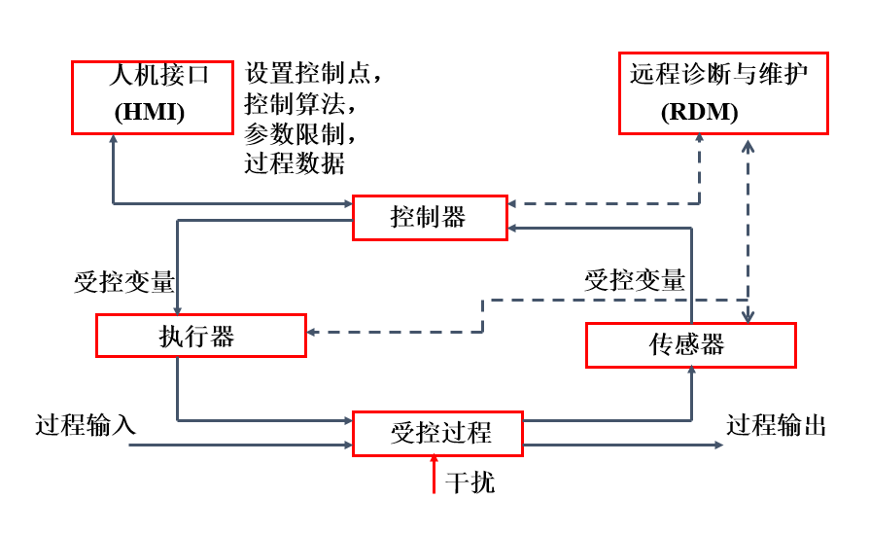
  - 工业控制系统典型控制过程
其关键组件包括以下内容：
- 控制回路
控制回路包括测量传感器、控制器硬件（如PLC）、执行器（如控制阀、断路器、开关和电机）以及变量间通信。传感器采集受控变量传送到控制器。控制器将解析信号与设定值比较，并将结果传送到执行器。干扰引起控制过程变化，导致新的、标识该过程状态的传感器信号，再一次被传送给控制器；
- 人机界面（HMI）
操作员和工程师使用HMI来监控和配置设置点、控制算法，调整并建立控制器中的参数。HMI还显示进程状态信息和历史信息；
- 远程诊断和维护工具
用于预防、识别和恢复运行异常或故障的诊断和维护工具；
一个典型工业控制系统由控制回路、人机界面、远程诊断和维护工具组成，并使用分层的网络架构上的网络协议集合来构建。有时，这些控制回路是嵌套和/或级联的，也就是说一个循环的设置点是建立在由另一个循环确定的过程变量的基础上的。监控层循环和低层次循环在一个具有从几毫秒到几分钟不等的周期过程内连续运行。
      - 关键控制组件
控制组件包括：控制服务器、SCADA服务器或主终端单元（MTU）、远程终端装置（RTU）、可编程式逻辑控制器（PLC）、智能电子设备（IED）、人机界面（HMI）、历史数据和输入/输出（IO）服务器：
- 控制器
控制器装有DCS或PLC监控软件，该类软件用于与较低级别的控制设备进行通信。控制服务器可通过工业控制系统网络访问下级的控制模块；
- SCADA服务器或主终端单元（MTU）
SCADA服务器担任SCADA系统的主设备。远程终端单元和PLC设备（如下所述）位于远程场站，通常作为从设备；
- 远程终端单元（RTU）
RTU也称为遥测遥控装置，是特殊用途的数据采集和控制单元，被设计为支持SCADA远程站点。RTU是现场设备，往往配备无线电接口以支持有线通信不可用的远程站点。有时，PLC被部署为现场设备，担任RTU的工作；在这种情况下，PLC通常就被称为一个RTU；
- 可编程式逻辑控制器（PLC）
PLC是一种小型工业计算机，最初为电子硬件（如继电器，开关，机械定时器/计数器）执行逻辑功能而设计。PLC已经演变成具有控制复杂过程能力的控制器，通常应用于SCADA和DCS系统中。在现场级特定控制应用系统中使用过程控制器和RTU，它们具有类似PLC的控制能力。在SCADA环境中，PLC经常被用来作为现场设备，因为它们比具有特殊用途的RTU经济，功能多，灵活和易配置；
- 智能电子设备（IED）
IED是一种“智能”传感器/执行器，包含采集数据、与其他设备通信和执行本地过程和控制所需的智能。IED可以组合一个模拟输入传感器，模拟输出，低层次的控制能力，通信系统，以及一台设备中的程序存储器。在SCADA和DCS系统中使用IED，可以在本地级别实现自动化控制；
- 人机界面（HMI）
HMI是一套软件和硬件，允许操作人员监控一个处于控制下的过程的状态，修改控制设置以更改控制目标，并在发生紧急情况时手动取代自动控制操作。HMI还允许控制工程师或操作员配置控制器中的设置点或控制算法和参数。HMI还向操作员、管理员、经理、业务伙伴和其他授权用户显示过程状态信息、历史信息、报告和其他信息。位置、平台和接口可能相差很大。例如，HMI可以是控制中心的专用平台，无线局域网上的笔记本电脑，或连接到互联网的任何系统上的浏览器；
- 历史数据
历史数据是一个集中的数据库，记录工业控制系统内的所有过程信息。在这个数据库中存储的信息可以被访问，以支持各种分析，从统计过程控制到企业层面的规划；
- 输入/输出（IO）服务器
IO服务器作为一个控制组件，负责收集、缓冲来自控制子元件如PLC、RTU和IED等的过程信息，并提供对过程信息的访问。一个IO服务器可以驻留在控制服务器上或一个单独的计算机平台上。IO服务器也可用于与第三方控制元件的接口，如HMI和控制服务器。
      - 关键网络组件
在控制系统层次结构内部的每一层上都有不同的网络特性。跨越不同工业控制系统实现的网络拓扑结构，与使用基于互联网的IT和企业一体化战略的现代系统是不同的。控制网络已经与企业网络合并，让控制工程师可以从控制系统网络外部监测和控制系统，也可以让企业高层决策者获得对过程数据的访问。以下是一个工业控制系统网络的主要组成部分的清单：
- 现场总线网络
现场总线网络将传感器和其他设备连接到PLC或其他控制器。现场总线技术的使用，消除了对控制器和每个设备之间的点到点连线的需要。设备使用各种协议与现场总线控制器进行通信。在传感器和控制器之间发送的消息可唯一确定每个传感器；
- 控制网络
控制网络负责连接监控级别的控制模块与较低级别的控制模块；
- 通讯路由器
路由器是一种通信设备，在两个网络之间传输消息。路由器常见用途包括将一个局域网连接到广域网，为SCADA通信将MTU和RTU连接到远程网络介质；
- 防火墙
防火墙可以保护网络上的设备，通过监测和控制通信数据包，使用预定义的过滤策略。防火墙也有助于管理工业控制系统网络的隔离策略；
- 调制解调器
调制解调器是用于串行数字数据和适用于通过电话线传输设备进行通信的信号之间的转换设备。调制解调器通常用在SCADA系统中，以建立远程MTU和远程现场设备之间的串行通信。它们还用在SCADA系统、DCS和PLC中以获得对运行和维护功能的远程访问，如输入命令或修改参数，以及用于诊断的目的；
- 远程接入点
远程接入点是控制网络的不同设备、区域和位置，为了远程配置控制系统和访问过程数据。例子包括使用个人数字助理（PDA）通过一个无线接入点访问局域网上的数据，并使用一台笔记本电脑和调制解调器连接并远程访问工业控制系统。
    - 工业控制系统实现模型
ICS包括:监控与数据采集系统(SCADA系统) 、分布式控制系统(DCS系统)和其他执行控制功能的系统。
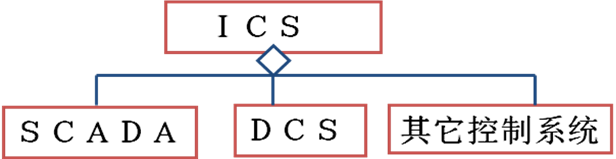
  - 工业控制系统分类
      - SCADA系统
（参考 NIST SP 800-82 2.4）
SCADA系统被用来控制分散的资产，对其而言，集中的数据采集与控制一样重要。这些系统被用于配水系统和污水收集系统，石油和天然气管道，电力设施的输电和配电系统，以及铁路和其他公共交通系统。SCADA系统将数据采集系统与数据传输系统和HMI软件集成起来，为大量的过程输入输出提供集中的监控系统。SCADA系统被设计为收集现场的信息，传输到中央计算机设施，并向操作员显示图形或文字的信息，从而使操作员能够从一个中央位置实时监视或控制整个系统。根据单个系统的复杂性和设置，对任何单独系统的控制、操作或任务都可自动进行或遵照操作员的命令执行。
SCADA系统包括硬件和软件两方面。典型的硬件包括放置在控制中心的MTU，通信设备（例如，广播、电话线、电缆或卫星），以及一个或多个由控制执行器和/或监视传感器的RTU或PLC构成的地理上分散的场站。MTU的存储和处理由RTU输入和输出的信息，而RTU或PLC控制本地过程。通信硬件实现MTU与RTU或PLC之间的数据和指令的双向传输。其软件部分告诉系统监视什么和何时监视，什么参数范围是可以接受的，当参数变化超出可接受的值时启动什么响应。IED，例如一种保护继电器，可直接与SCADA服务器通信，或者一个本地的RTU可以轮询IED以收集数据，并把数据传递给SCADA服务器。IED提供直接的接口来控制和监视设备和传感器。IED可直接接受SCADA服务器的轮询和控制，且在大多数情况下具有本地程序，允许IED在没有SCADA控制中心的直接指示时也能进行工作。 SCADA系统通常被设计为容错系统，在系统架构中内置了显著的冗余。
图A.3显示了SCADA系统的组件和总体配置。控制中心设有一个SCADA服务器（MTU）和通信路由器。其他控制中心组件包括HMI（人机界面），工程师工作站和历史数据等，都通过局域网进行连接。控制中心收集并记录场站收集到的信息，在HMI上显示信息，并可能会基于检测到的事件产生行动。控制中心还负责集中报警，趋势分析和报告。场站负责对执行器的本地控制的和对传感器的监视。场站往往配备远程访问能力，使场站操作员通常可以在一个单独的拨号调制解调器或广域网连接上执行远程诊断和维修。在串行通信上运行的标准和专有的通信协议是用于在控制中心和场站之间传输信息的，使用如电话线、电缆、光纤、无线电频率如广播、微波和卫星等遥测技术。
SCADA系统是一类高分布式的工业控制系统，用于控制地理上分散的资产。其主要特征为：对其运行而言，集中式数据获取和控制是至关重要的。如图A.3所示：
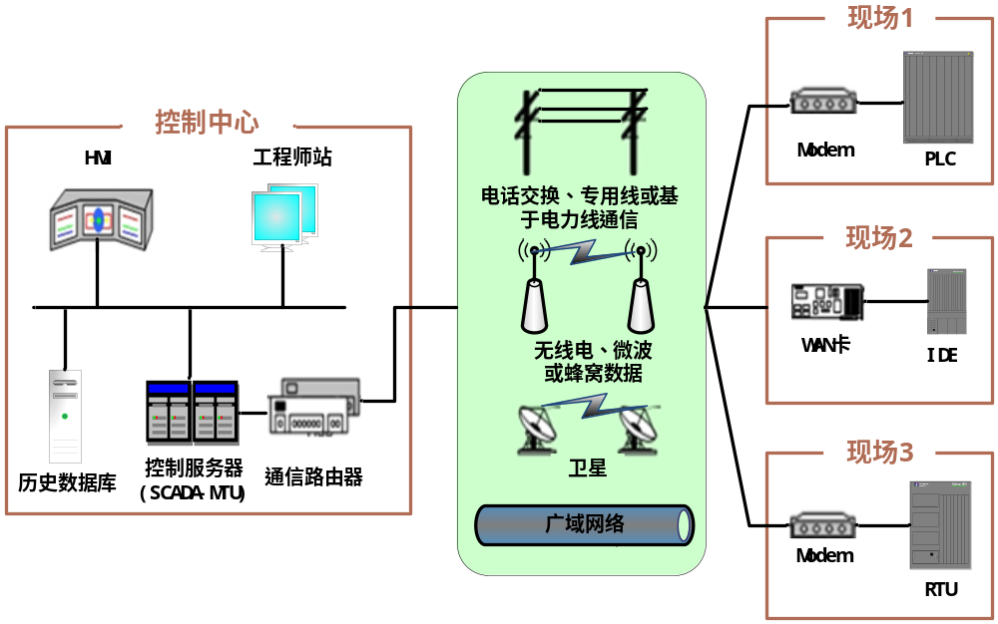
  - SCADA系统总体结构
      - DCS系统
（参考 NIST SP 800-82 2.5）
DCS系统用于控制在同一地理位置的生产系统，如炼油厂，水和污水处理，发电设备，化学品制造工厂，和医药加工设施等行业。这些系统通常是过程控制或分立部分的控制系统。一个DCS使用一个集中的监控回路来调解一组分担着贯穿整个生产过程的全部任务的本地控制器。通过将生产系统模块化，DCS降低了单一故障对整个系统的影响。在许多现代系统中，DCS是与企业网络的接口，为企业的运营者提供生产视图。
图A.4是DCS实现的例子，显示了DCS的组件和总体配置。这个DCS包括从底层生产过程到公司或企业层面的整个设施。在这个例子中，监督控制器（控制服务器）通过控制网络与其下属通信。监控台发送设置点给分布的场站控制器，并向后者请求数据。分布式控制器根据控制服务器的命令和过程传感器的反馈控制它们的过程执行器。
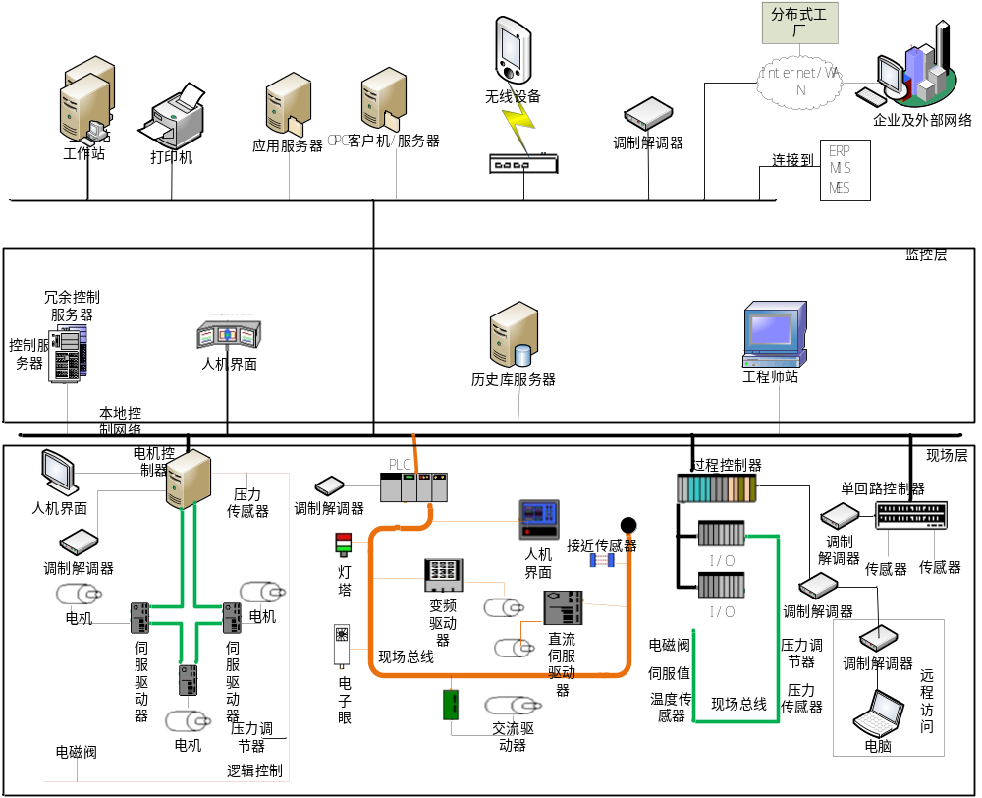
  - DCS实现举例
图A.4给出了一个DCS系统上的低级控制器的例子。图中所示的现场控制设备包括一个PLC，一个过程控制器，一个单回路控制器和一台电机控制器。单回路控制器的接口传感器和执行器使用点对点连线，而其他三个现场设备集成到现场总线网络上，与过程传感器和执行器进行连接。现场总线网络消除了控制器和单个现场传感器和执行器之间的点对点接线需要。此外，现场总线允许比控制更多的功能，包括现场设备的诊断，并可以实现在现场总线内的控制算法，从而避免了每个控制操作到PLC的信号回路。由工业集团设计的标准工业通信协议，如Modbus和Fieldbus往往被用在控制网络和现场总线网络上。
除了监管级和现场级控制回路，中间级别的控制也可能存在。例如，制造工厂在一个DCS控制一个独立部件的情况下，可以为厂房内的每个单元格设置一个中间级监控器。该监控器监控一个制造单元，该制造单元包含处理零部件的控制器和处理原料库存及最终产品的控制器。可能有几个这样的单元在主DCS监控环路下管理现场级控制器。
      - 其他控制系统
（参考 NIST SP 800-82 2.6）
其他控制系统还包括可编程式逻辑控制器（PLC）、智能电子设备（IED）、运动控制（MC）系统、网络电子传感和控制、监视和诊断系统、数控系统、工业机器人、柔性制造系统FCS等，下面以PLC为例介绍。
PLC控制系统是基于计算机的固态装置，控制工业设备和过程。PLC可用在SCADA和DCS系统中，作为整个分级系统的控制部件，通过反馈控制，提供对过程的本地管理。当用在SCADA系统中时，它们提供与RTU相同的功能。当用在DCS中时，PLC被实现为监控机制内的本地控制器。 PLC也作为主要配置组件用于更小型的控制系统。PLC具有一个用户可编程的存储器，用于存储指令以实现特定功能，如I/O控制、逻辑、定时、计数、三种模式的比例-积分-微分（PID）控制、通信、算术以及数据和文件处理。图A.5显示的制造过程由PLC通过现场总线网络控制。PLC可通过工程师工作站上的一个编程接口访问，数据存储在一个历史数据库中，全部通过LAN连接。
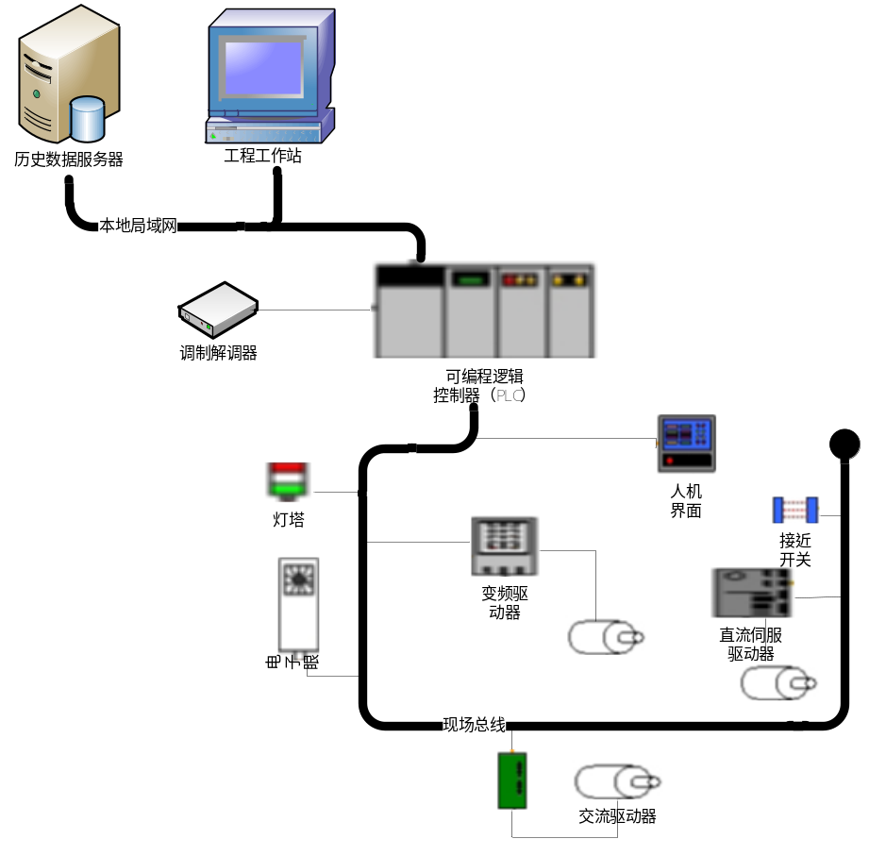
  - PLC控制系统实现举例
  - 工业控制系统风险分析
    - 资产
工业控制系统需要保护网络上的所有硬件和软件资产，需要确定工业控制系统内的计算机系统、网络及应用，并将重点放在系统上，而不是仅仅是设备上，应包括DCS，SCADA，PLCs和使用如HMI的仪器的监控系统。
    - 威胁
（参考NIST SP 800-82 3.2）
工业控制系统面临的威胁可以来自多种来源，包括对抗性来源如敌对政府、恐怖组织、工业间谍、心怀不满的员工、恶意入侵者，自然来源如从系统的复杂性、人为错误和意外事故、设备故障和自然灾害。为了防止对抗性的威胁（以及已知的自然威胁），需要为ICS创建一个纵深的防御策略。表A.1列出了针对ICS的可能的威胁。
  - 针对ICS的对抗性威胁
威胁代理 | 描述
攻击者 | 攻击者入侵网络，只为获得挑战的快感或在攻击社团中吹嘘的资本。虽然远程攻击曾经需要一定的技能或计算机知识，但是攻击者现在却可以从互联网上下载攻击脚本和协议，并向受害网站发动它们。因此，虽然攻击工具越来越高级，但也变得更容易使用。许多攻击者并不具备必要的专业知识便能对目标造成威胁。然而，攻击者遍布全球，威胁较大，其造成的孤立的或短暂的中断可引起严重损害。
僵尸网络操纵者 | 僵尸网络操纵者即攻击者。然而，他们侵入系统不是为了挑战或炫耀，而是将多个系统联合起来发动攻击、散布钓鱼、垃圾邮件和恶意软件。有时在地下市场可以获得被攻破的系统和网络的服务，例如，购买一次拒绝服务攻击或使用发送垃圾邮件或钓鱼方式攻击服务器。
犯罪集团 | 犯罪团伙试图攻击系统以获取钱财。具体来说，有组织的犯罪集团利用垃圾邮件，网络钓鱼，间谍软件/恶意软件进行身份盗窃和在线欺诈。国际企业间谍和有组织的犯罪集团也通过自己的能力进行工业间谍活动和大规模的货币盗窃，并聘请或发展攻击人才，从而构成对国家的威胁。一些犯罪团伙可能用网络攻击威胁某个组织从而试图勒索金钱。
外国情报服务 | 外国情报部门使用网络工具作为他们的信息收集和间谍活动的一部分。此外，一些国家正在积极发展信息战学说、程序和能力。这类能力使单一的实体就能造成显著的和严重的影响，通过扰乱供电、通信和支持军事力量的经济基础设施，其后果可能会影响人民群众的日常生活。
内部人员 | 心怀不满的内部人员是计算机犯罪的主要来源。内部人员可能并不需要大量的计算机入侵相关知识，因为他们对目标系统的了解，往往使他们能够不受限制地访问系统从而对系统造成损害或窃取系统数据。内部威胁还包括外包供应商以及员工意外地引入恶意软件到系统中。内部人员可能包括员工、承包商或商业合作伙伴。  不适当的策略、程序和测试也会导致对ICS的影响。对ICS和现场设备的影响程度可以是从琐碎的到重大的损坏。来自内部的意外影响是发生概率最高的事件之一。
钓鱼者 | 钓鱼者是执行钓鱼计划的个人或小团体，企图窃取身份或信息以获取金钱。钓鱼者也可以使用垃圾邮件和间谍软件/恶意软件来实现其目标。
垃圾邮件发送者 | 垃圾邮件发送者包括个人或组织，他们散布不请自来的电子邮件，包含隐藏的或虚假的产品销售信息，进行网络钓鱼计划，散布间谍软件/恶意软件，或有组织的攻击（例如DoS）。
间谍/恶意软件作者 | 具有恶意企图的个人或组织通过制作和散布间谍软件和恶意软件进行对用户的攻击。已经有一些破坏性的电脑病毒和蠕虫对文件和硬盘驱动器造成了损害，包括Melissa宏病毒、Explore.Zip蠕虫、CIH（切尔诺贝利）病毒、尼姆达、红色代码、Slammer（地狱）、和Blaster（冲击波）。
恐怖份子 | 恐怖份子试图破坏、中断或利用关键基础设施来威胁国家安全，造成大量人员伤亡，削弱中国经济，并损害公众的士气和信心。恐怖分子可能使用网络钓鱼或间谍软件/恶意软件，以筹集资金或收集敏感信息。恐怖分子可能袭击一个目标，以从其他目标上转移视线或资源。
工业间谍 | 工业间谍活动，旨在通过秘密的方法获得知识产权和技术诀窍。
    - 脆弱性
（参考NIST SP 800-82 3.3）
本节所列举一些脆弱性是在工业控制系统（ICS）中可能会遇到的，这些脆弱性排列的先后顺序不代表发生的可能性或影响的级别大小。为了有助于信息安全决策，如表A.2这些脆弱性被划分成策略与程序类、平台类和网络类脆弱性，大多数在工业控制系统中常出现的一些脆弱性都可包含到这几类中，但也有一些例外，对于一些特殊的工业控制系统脆弱性，也可能不包含在以上分类中。
  - 工业控制系统脆弱性
脆弱性分类 |  | 描述
策略和程序脆弱性 |  | 缺乏针对工业网络的特定安全策略
 |  | 无针对工业控制网络的培训和意识教育
 |  | 缺乏安全架构和设计
 |  | 没有针对安全策略形成安全工作流程
 |  | 缺乏安全审计
 |  | 缺乏工业控制网络的业务连续性计划或者灾难恢复计划
 |  | 缺少口令重复登录的次数限制和口令定期更换机制
 |  | 缺乏工业控制网络特定的变更管理
平台脆弱性 | 平台配置脆弱性 | 操作系统以及软件补丁加载不及时
平台脆弱性 | 平台配置脆弱性 | 操作系统以及软件补丁未测试
平台脆弱性 | 平台配置脆弱性 | 使用默认配置
平台脆弱性 | 平台配置脆弱性 | 关键配置未存储或者备份
平台脆弱性 | 平台配置脆弱性 | 移动设备数据缺乏保护
平台脆弱性 | 平台配置脆弱性 | 缺乏适当的密码策略
平台脆弱性 | 平台配置脆弱性 | 不恰当的访问控制
平台脆弱性 | 平台硬件脆弱性 | 针对关键系统缺乏物理防护
平台脆弱性 | 平台硬件脆弱性 | 双网卡（NIC）连接网络存在网卡间访问漏洞
平台脆弱性 | 平台硬件脆弱性 | 未授权人员对设备的物理访问
平台脆弱性 | 平台硬件脆弱性 | 不安全的远程访问
平台脆弱性 | 平台硬件脆弱性 | 未记录的资产
平台脆弱性 | 平台硬件脆弱性 | 缺乏备用能源
平台脆弱性 | 平台硬件脆弱性 | 易受网络负载的影响，环境控制缺失
平台脆弱性 | 平台硬件脆弱性 | 缺乏无线电频率和电磁脉冲（EMP）防护能力
平台脆弱性 | 平台硬件脆弱性 | 缺乏关键组件的冗余
平台脆弱性 | 平台软件脆弱性 | 缓冲区溢出
平台脆弱性 | 平台软件脆弱性 | 安全功能未默认开启
平台脆弱性 | 平台软件脆弱性 | 拒绝服务攻击
平台脆弱性 | 平台软件脆弱性 | 针对OPC的RPC/DCOM攻击
平台脆弱性 | 平台软件脆弱性 | 使用不安全的工业领域通讯协议
平台脆弱性 | 平台软件脆弱性 | 使用明文
平台脆弱性 | 平台软件脆弱性 | 运行不必要的服务
平台脆弱性 | 平台软件脆弱性 | 不适当的针对配置和编程软件的访问控制
平台脆弱性 | 平台软件脆弱性 | 未采用入侵检测/防御工具
平台脆弱性 | 平台软件脆弱性 | 未留存日志
平台脆弱性 | 平台软件脆弱性 | 未监控安全事件
平台脆弱性 | 恶意代码保护脆弱性 | 未安装恶意代码防护软件
平台脆弱性 | 恶意代码保护脆弱性 | 恶意代码防护软件更新不及时
平台脆弱性 | 恶意代码保护脆弱性 | 恶意代码软件部署前未测试
网络脆弱性 | 网络配置脆弱性 | 网络架构存在脆弱性
网络脆弱性 | 网络配置脆弱性 | 未对数据流进行限制
网络脆弱性 | 网络配置脆弱性 | 网络设备配置脆弱性
网络脆弱性 | 网络配置脆弱性 | 网络设备配置未存储和备份
网络脆弱性 | 网络配置脆弱性 | 敏感信息如口令等传输未加密
网络脆弱性 | 网络硬件脆弱性 | 不恰当的物理保护和环境控制
网络脆弱性 | 网络硬件脆弱性 | 不安全的物理端口
网络脆弱性 | 网络硬件脆弱性 | 未必要人员对网络设备和链接线缆的访问
网络脆弱性 | 网络硬件脆弱性 | 关键网络缺乏冗余
网络脆弱性 | 网络边界脆弱性 | 未定义安全边界
网络脆弱性 | 网络边界脆弱性 | 未部署防火墙或者配置不当
网络脆弱性 | 网络边界脆弱性 | 控制网络内部存在其他不相关的流量
网络脆弱性 | 网络边界脆弱性 | 控制网络依赖非控制网络的服务
网络脆弱性 | 网络监控/日志脆弱性 | 不恰当的防火墙和路由器日志配置
网络脆弱性 | 网络监控/日志脆弱性 | 控制网络无监控
网络脆弱性 | 无线网络脆弱性 | 无线客户端和接入点的认证措施不足
网络脆弱性 | 无线网络脆弱性 | 无线客户端和接入点之间的数据传输保护措施不足
网络脆弱性 | 通信脆弱性 | 通信缺乏完整性校验
网络脆弱性 | 通信脆弱性 | 通信未进行用户和设备的认证
网络脆弱性 | 通信脆弱性 | 采用公开明文协议
网络脆弱性 | 通信脆弱性 | 关键监控和控制路径未识别
对于工业控制系统安全漏洞带来的风险需要有一套风险等级划分的方法，安全风险的大小，同黑客挖掘到漏洞并找到针对该漏洞的攻击程序的可能性，以及一旦发生攻击行为后对信息资产的影响大小密切相关，此外，该漏洞造成的风险大小还同以下一些因素相关，包括：
- 计算机、网络架构及环境条件；
- 已部署的安全防护措施；
- 黑客发起攻击的技术难度；
- 内部嗅探的可能性；
- 事故的后果；
- 事故的成本。

参 考 文 献
[1] GB/T 5271.1-2000 信息技术 词汇 第1部分：基本术语
[2] GB/T 22240-2008 信息安全技术信息系统安全等级保护定级指南
[3] GB/T 22239-2008 信息安全技术信息系统安全等级保护基本要求
[4] GB/T 25058-2010 信息安全技术信息系统安全等级保护实施指南
[5] GB/T 28448-2012 信息安全技术信息系统安全等级保护测评要求
[6] GB/T 28449-2012 信息安全技术信息系统安全等级保护测评过程指南
[7] GB/T 15851-1995 信息技术安全技术带消息恢复的数字签名方案
[8] GB/T 17902-1999 信息技术安全技术带附录的数字签名
[9] GB/T 19011-2003 质量和(或)环境管理体系审核指南（ISO 9011:2002，IDT）
[10] GB/T 22081-2008 信息技术安全技术信息安全管理实用规则（ISO/IEC 27002：2005，IDT）
[11]GB/T 28455-2012 信息安全技术引入可信第三方的实体鉴别及接入架构规范
[12] GB/T 15969.1-2007 可编程序控制器 第1部分：通用信息(现行)
[13] GB/T 15969.2-2008 可编程序控制器 第2部分：设备要求和测试
​[14]GB/T 15969.​4​-​2​0​0​7​ 可​编​程​序​控​制​器​ ​第​4​部​分：用​户​导​则
[15] GB/T 18336-2001 信息技术安全技术信息技术安全性评估准则
[16] GB/T 18336.1-2008 信息技术 安全技术 信息技术安全性评估准则 第1部分：简介和一般模型
[17] GB/T 18336.2-2008 信息技术 安全技术 信息技术安全性评估准则 第2部分：安全功能要求
[18] GB/T 18336.3-2008 信息技术 安全技术 信息技术安全性评估准则 第3部分：安全保证要求
[19] GB/T 20984-2007 信息安全技术信息安全风险评估规范
[20] GB/Z 24364-2009 信息安全技术信息安全风险管理指南
[21] GB/T 18044-2004 信息技术 安全技术 信息安全事件管理指南
[22] GB/T 20282-2006 信息安全技术 信息安全工程管理要求
[23] GB/T 18272.1-2000 工业过程测量和控制 系统评估中系统特性的评定 第1部分：总则和方法学
[24] GB/T 18272.2-2000 工业过程测量和控制 系统评估中系统特性的评定 第2部分：评估方法学
[25] GB/T 18272.3-2000 工业过程测量和控制 系统评估中系统特性的评定 第3部分：系统功能性评估
[26] GB/T 18272.7-2006 工业过程测量和控制 系统评估中系统特性的评定 第7部分：系统安全性评估
[27] GB/T 19715.1-2005 信息技术信息技术安全管理指南第1部分：信息技术安全概念和模型
[28] GB/T 20000.4-2003 标准化工作指南第4部分：标准中涉及安全的内容
[29] GB/T 20269-2006 信息安全技术信息系统安全管理要求
[30] GB/T 20270-2006 信息安全技术网络基础安全技术要求
[31] GB/T 20271-2006 信息安全技术信息系统通用安全技术要求
[32] GB/T 20275-2006 信息安全技术人侵检测系统技术要求和测试评价方法
[33] GB/T 20278-2006 信息安全技术网络脆弱性扫描产品技术要求
[34] GB/T 20281-2006 信息安全技术防火墙技术要求和测试评价方法
[35] GB/T 20945-2007 信息安全技术信息系统安全审计产品技术要求和测试评价方法
[36] GB/T 9361-1988 计算机场地安全要求
[37] GB/T 9387.2-1995 信息处理系统开放系统互连基本参考模型第2部分：安全体系结构
[38] GB/T 17903.1-2008 信息技术安全技术抗抵赖第1部分：概述
[39] GB/T 17965-2000 信息技术开放系统互连高层安全模型
[40] GB/T 21052-2007 信息安全技术信息系统物理安全技术要求
[41] GB/T 22081-2008 信息技术安全技术信息安全管理实用规则
[42] ISO/IEC 17799:2005 信息技术安全技术信息安全管理实践规范
[43] GB/T 26333-2010 工业控制网络安全风险评估规范
[44] GB/T 22080-2008 信息技术 安全技术 信息安全管理体系要求
[45] GB/T 22081-2008 信息技术 安全技术 信息安全管理实用规则
[46] GB XXXX.1-XXXX 工业控制系统信息安全第1部分：评估规范
[47] GB/T XXXXX-XXXX 集散控制系统（DCS）风险与脆弱性检测标准
[48] GB/T XXXXX-XXXX 集散控制系统（DCS）安全评估标准
[49] GB/T XXXXX-XXXX 集散控制系统（DCS）安全管理标准
[50] ISO/IEC 9798-1-2010 Information technology-Security techniques-Entity authentication
[51] ISO/IEC TR 13335 Guidelines for the Management of IT Security
[52] ISO/IEC TR 13335. 1 Information technology-Guidelines for the management of IT Security-Part 1 : Concepts and models of IT Security
[53] ISO/IEC 15408 Evaluation Criteria for IT Security
[54] ISO/IEC 17799:2000 Information technology-Part 1:Code of practice for information security management
[55] NIST SP 800-82 Guide to Industrial Control Systems (ICS) Security
[56] NIST SP 800-53 Provides guidelines on security controls required for federal information system
[57] IEC/TS 62443-1 Terminology, concepts and models
[58] IEC/TR 62443-2 Establishing an industrial automation and control system security program
[59] IEC/TR 62443-3 Operating a manufacturing and control systems security program
[60] IEC/TR 62443-4 Specific security requirements for manufacturing and control systems
[61] IEC/TR 62443-5 Security technologies for industrial automation and control systems
_____________________________

